Муниципальное бюджетное общеобразовательное
учреждение Торопецкая средняя общеобразовательная школа № 1
172840, г. Торопец, Тверская обл., ул. Комсомольская, 4 код 48268 тел./факс 2-10-61

Аналитический отчёт о результатах проведения всероссийских проверочных работ в МБОУ Торопецкая СОШ № 1 в 2026 году

Торопец 2026

Аналитический отчёт о результатах проведения всероссийских проверочных работ

- Нормативно-правовое обеспечение
Всероссийские проверочные работы (далее — ВПР) в 4-8, 10 классах в 2025 году проводились на основании Постановления Правительства Российской Федерации от 30.04.2024 № 556 «Об утверждении перечня мероприятий по оценке качества образования и Правил проведения мероприятий по оценке качества образования», приказом Федеральной службы по надзору в сфере образования и науки (далее — Рособрнадзор) от 13.05.2024 № 1008 «Об утверждении состава участников, сроков и продолжительности проведения всероссийских проверочных работ в образовательных организациях, осуществляющих образовательную деятельность по образовательным программам начального общего, основного общего, среднего общего образования, а также перечня учебных предметов, по которым проводятся всероссийские проверочные работы в образовательных организациях, осуществляющих образовательную деятельность по образовательным программам начального общего, основного общего, среднего общего образования, в 2024/2025 учебном году», письмом Рособрнадзора от 16.01.2025 №04-9 «О проведении ВПР в 2024/2025 учебном году», постановлением Правительства Тверской области от 17.10.2011 № 69-пп «Об утверждении Положения о Министерстве образования Тверской области».

2.Количественный состав участников ВПР

Наименование предметов | 4 класс  (чел.) | 5 класс  (чел.) | 6 класс  (чел.) | 7 класс  (чел.) | 8 класс  (чел.) | 10 класс  (чел.)
Русский язык | 56 | 56 | 64 | 45 | 81 | 19
Математика | 57 | 56 | 63 | 47 | 83 | 19
Литературное чтение | 30
Литература |  | 27 | 22 | 24
Английский язык | 27 |  |  |  | 15 | 12
Немецкий язык |  |  |  |  | 13
Французский язык |  |  |  |  |  | 5
Биология |  | 23 | 39 |  | 24 | 19
История |  | 28 | 23 | 21 | 23
Обществознание |  |  |  |  | 25
География |  | 25 | 22 | 20 | 29
Химия |  |  |  |  | 25
Физика
Информатика |  |  |  | 22

3. Сравнение статистических показателей общероссийских, региональных, муниципальных и школьных результатов ВПР по предметам.

4 класс
Русский язык

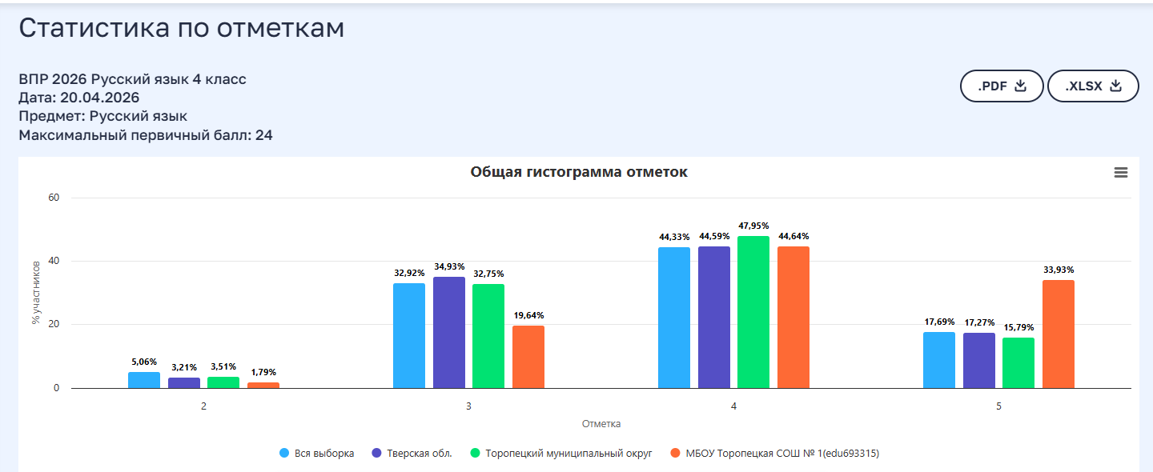

Математика
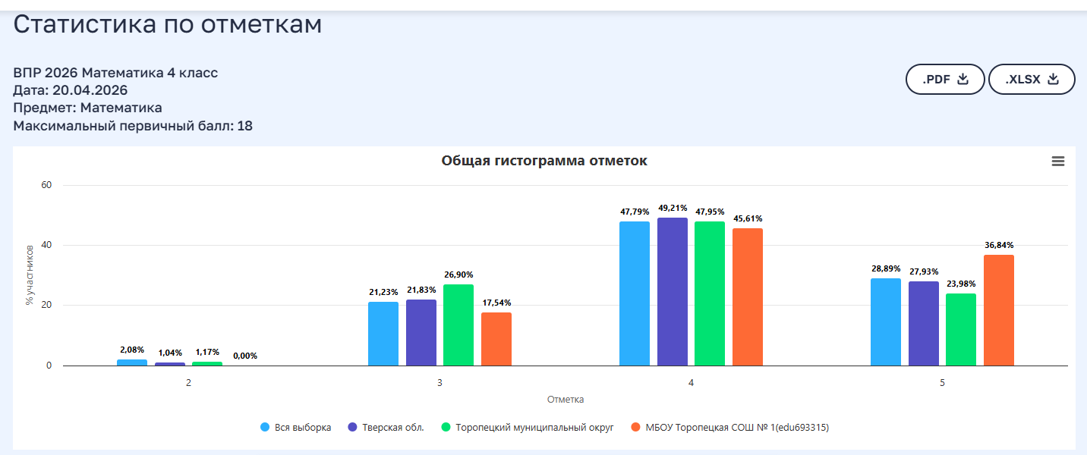
Литературное чтение
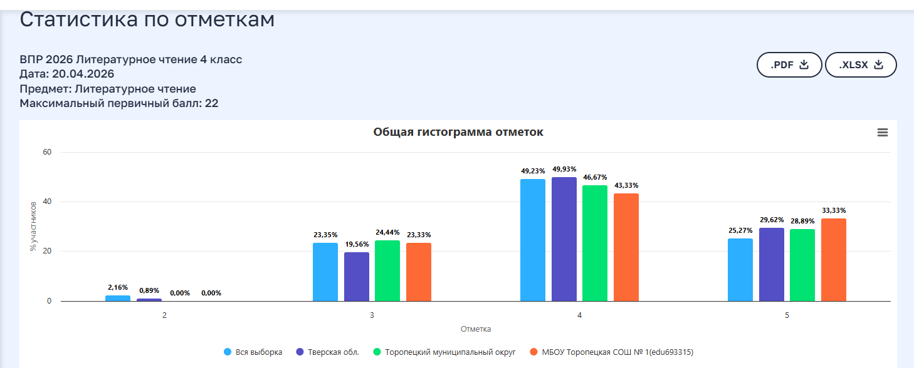

Английский язык
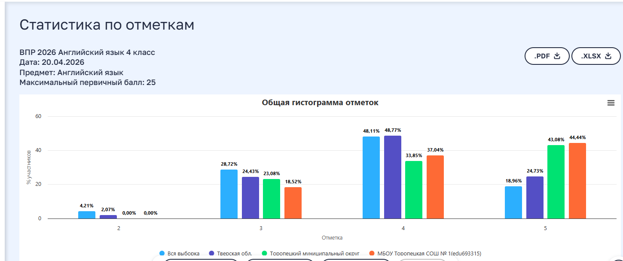

5 класс
Русский язык
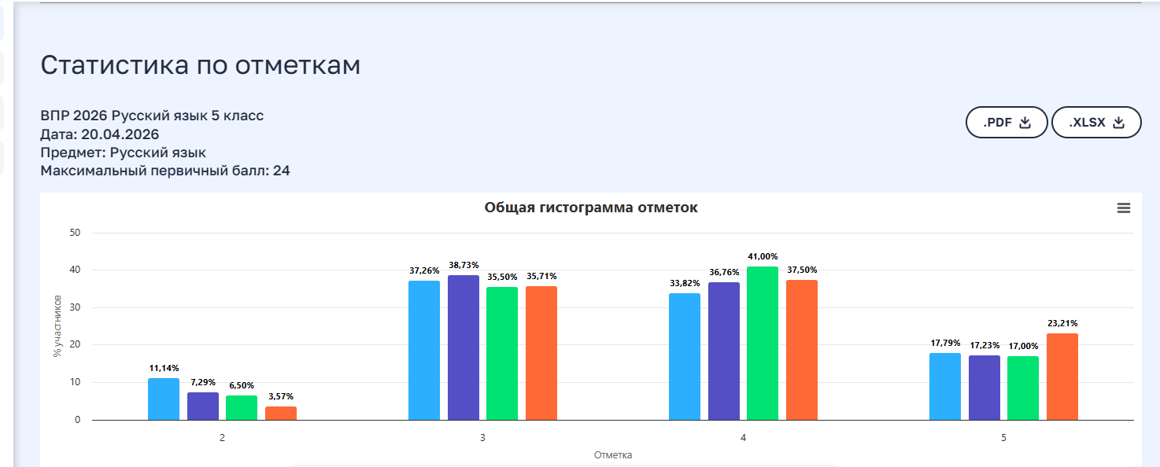
Математика
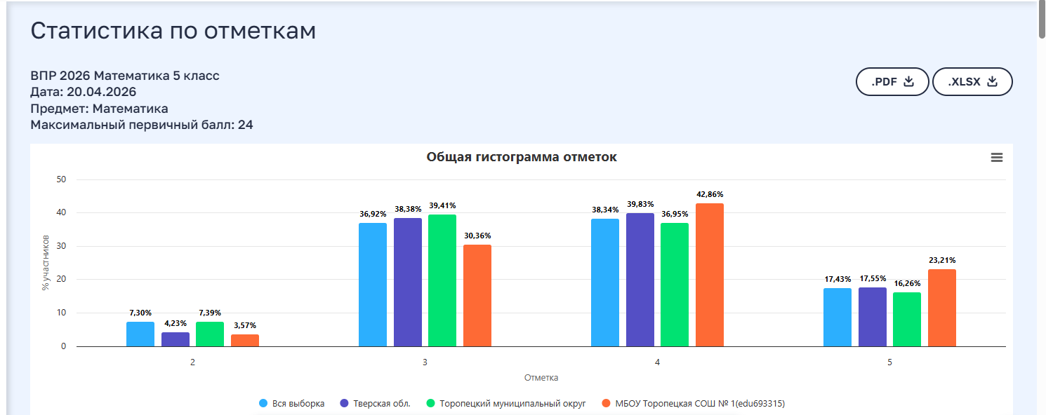

Литература

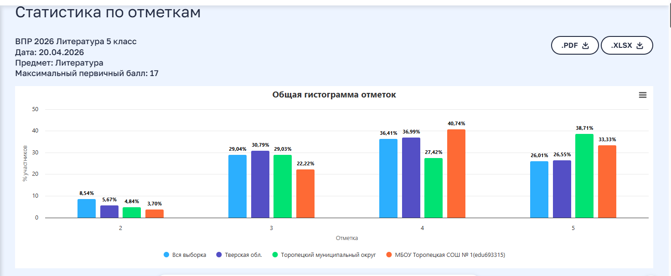

История
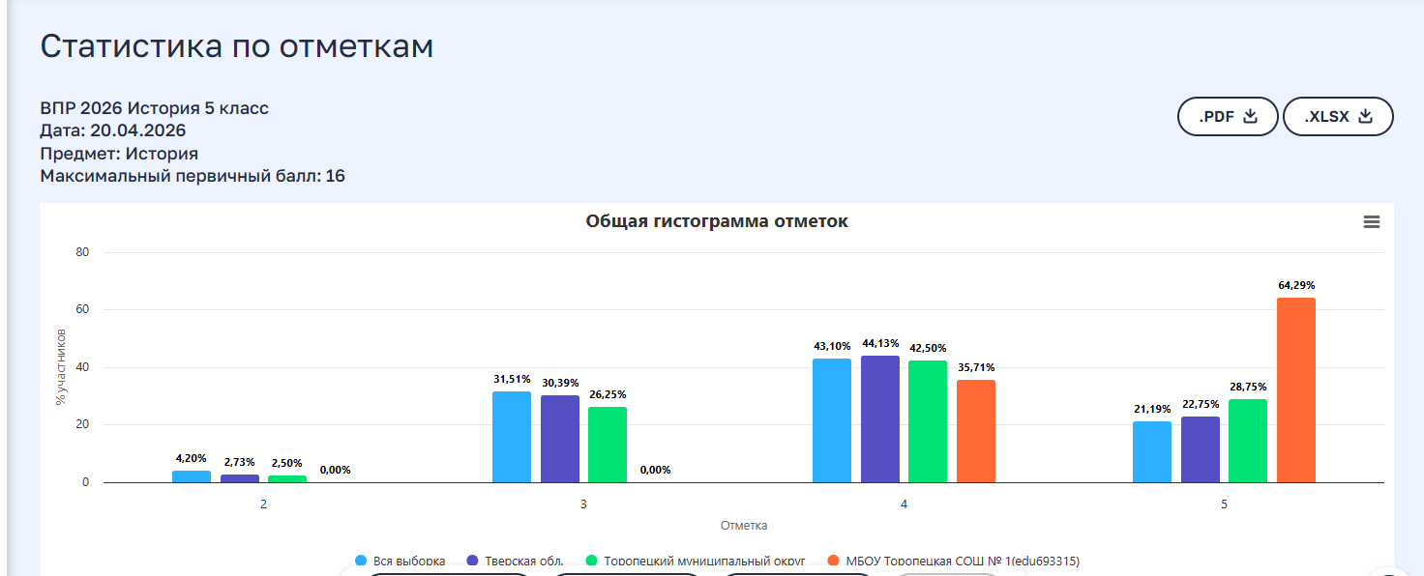

География

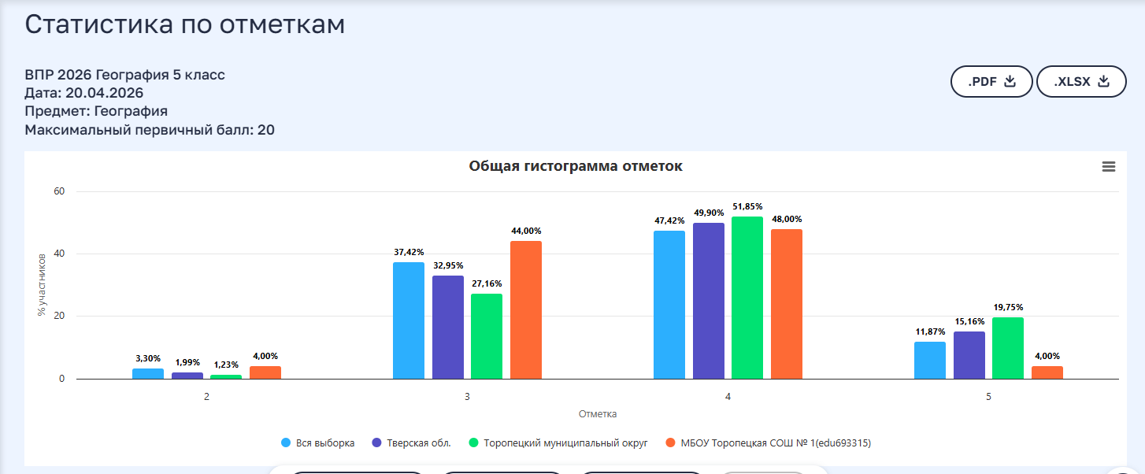

Биология
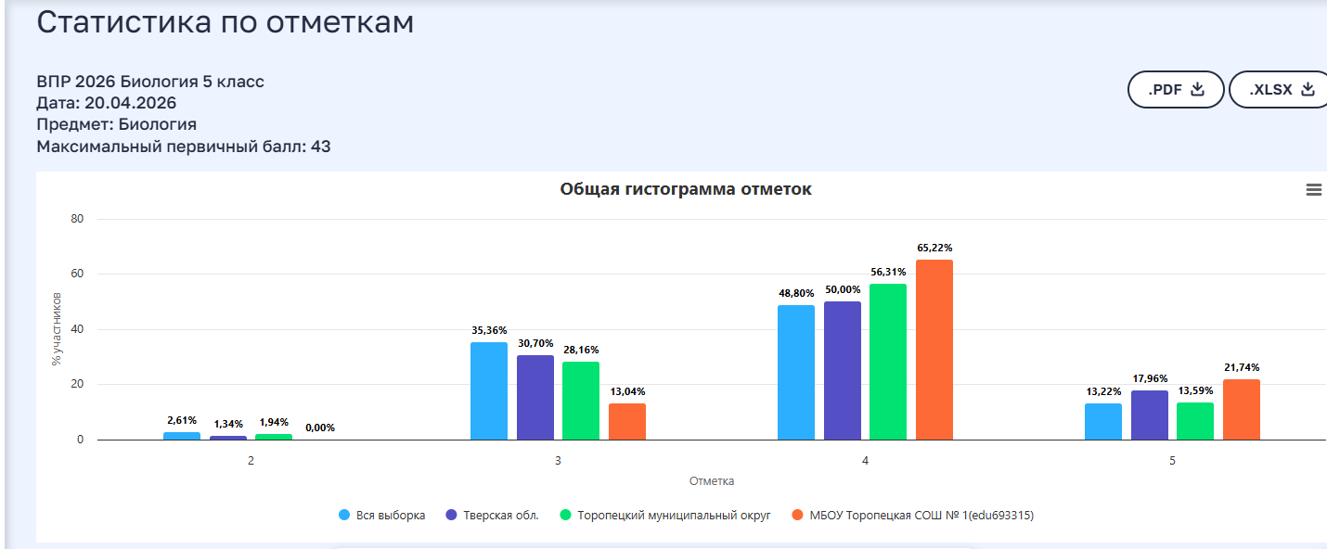

6 класс
Русский язык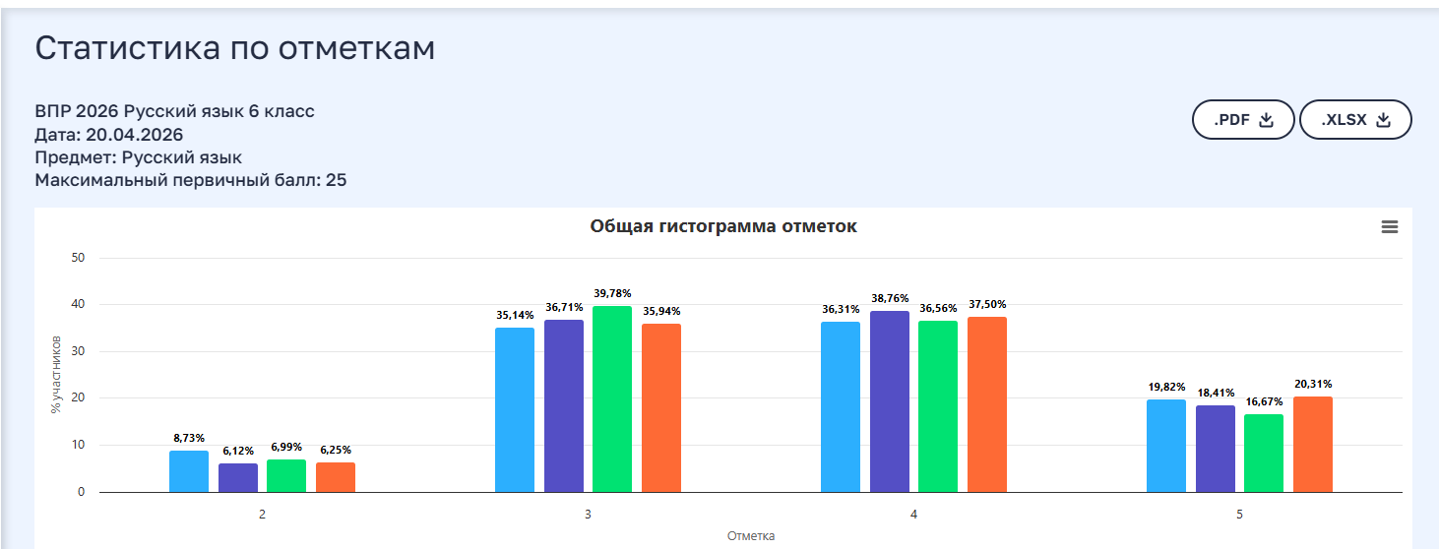
Математика
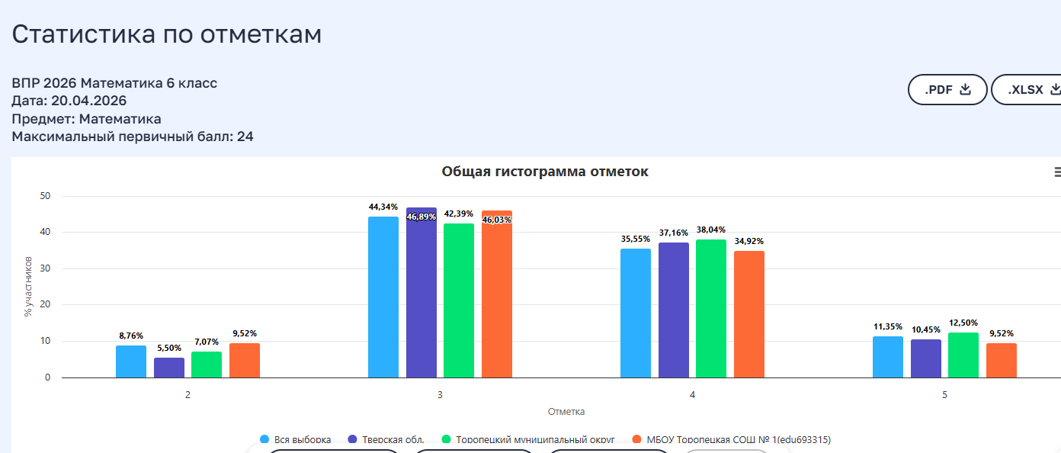

Литература
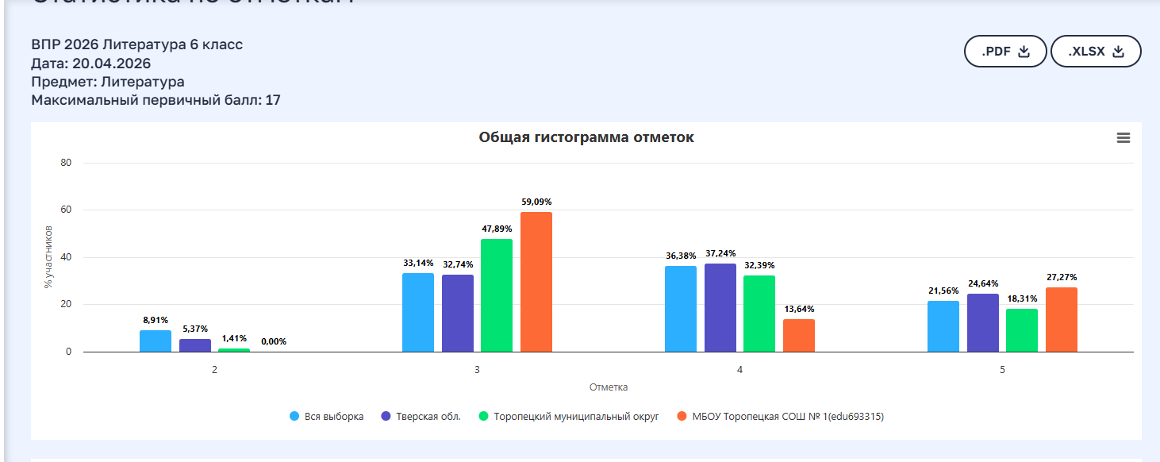
История
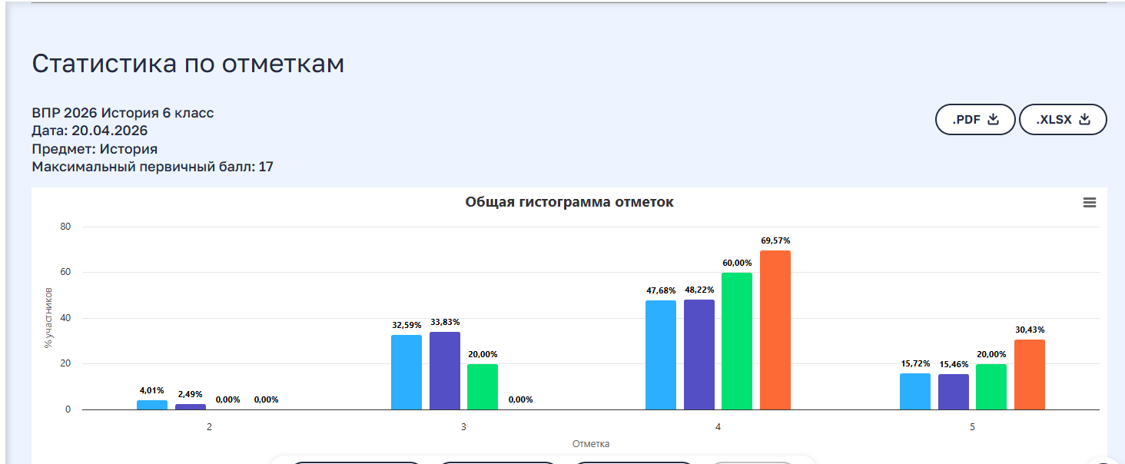

География

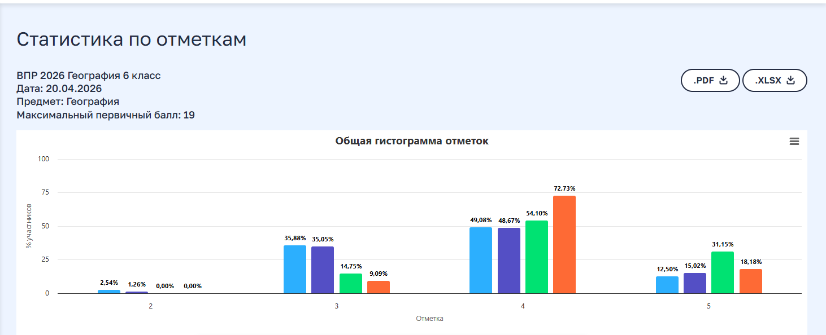

Биология
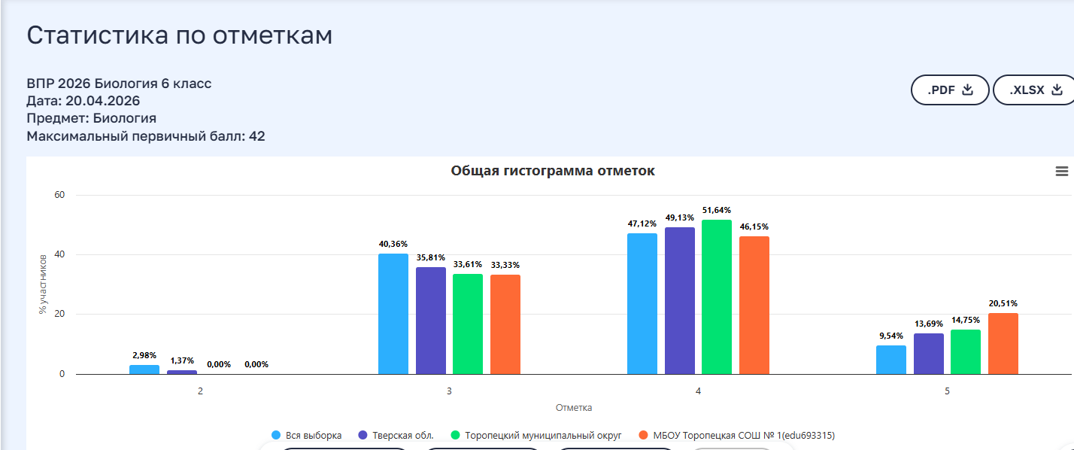

Английский язык

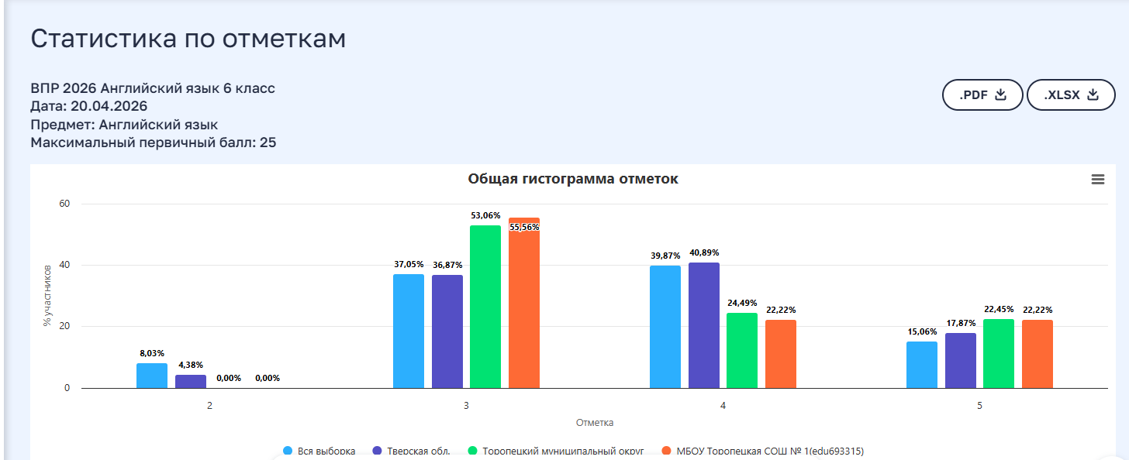

7 класс

Русский язык

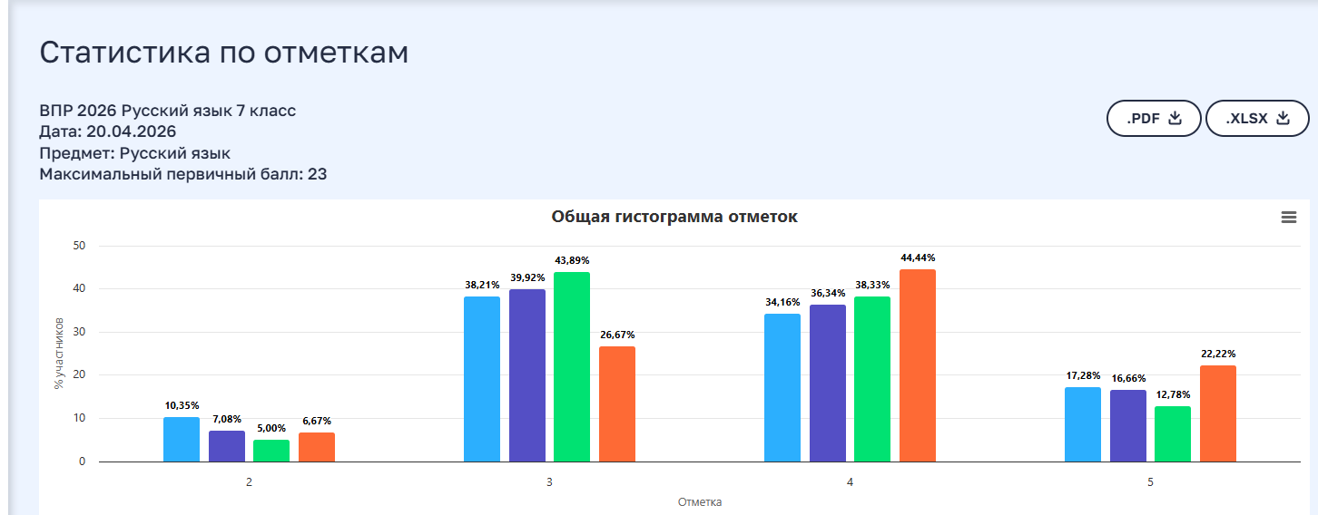

Математика

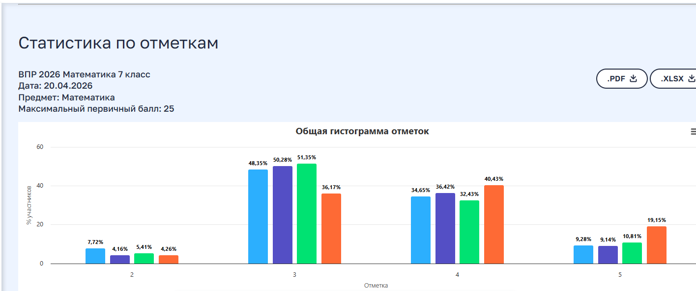

Литература
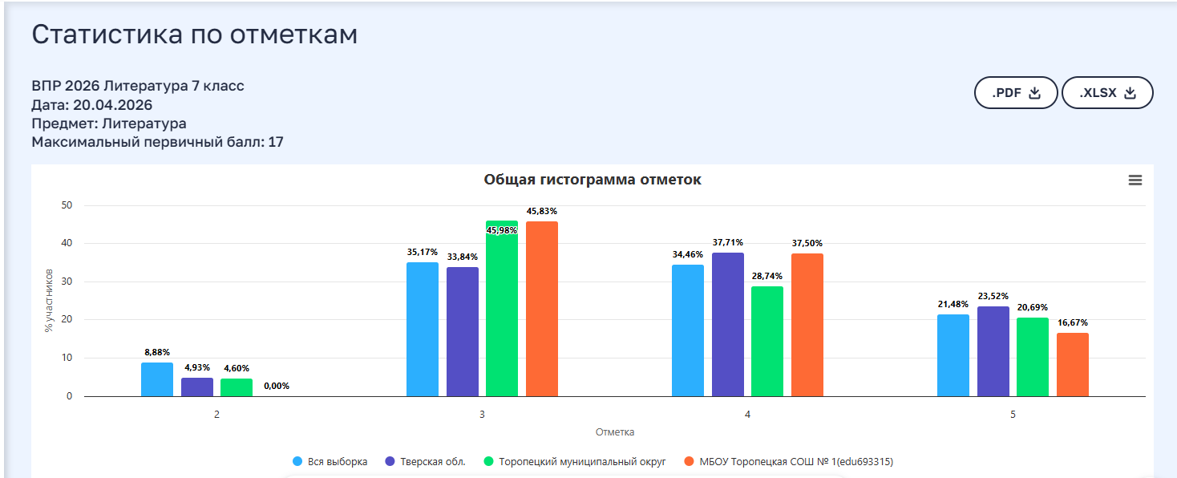

История
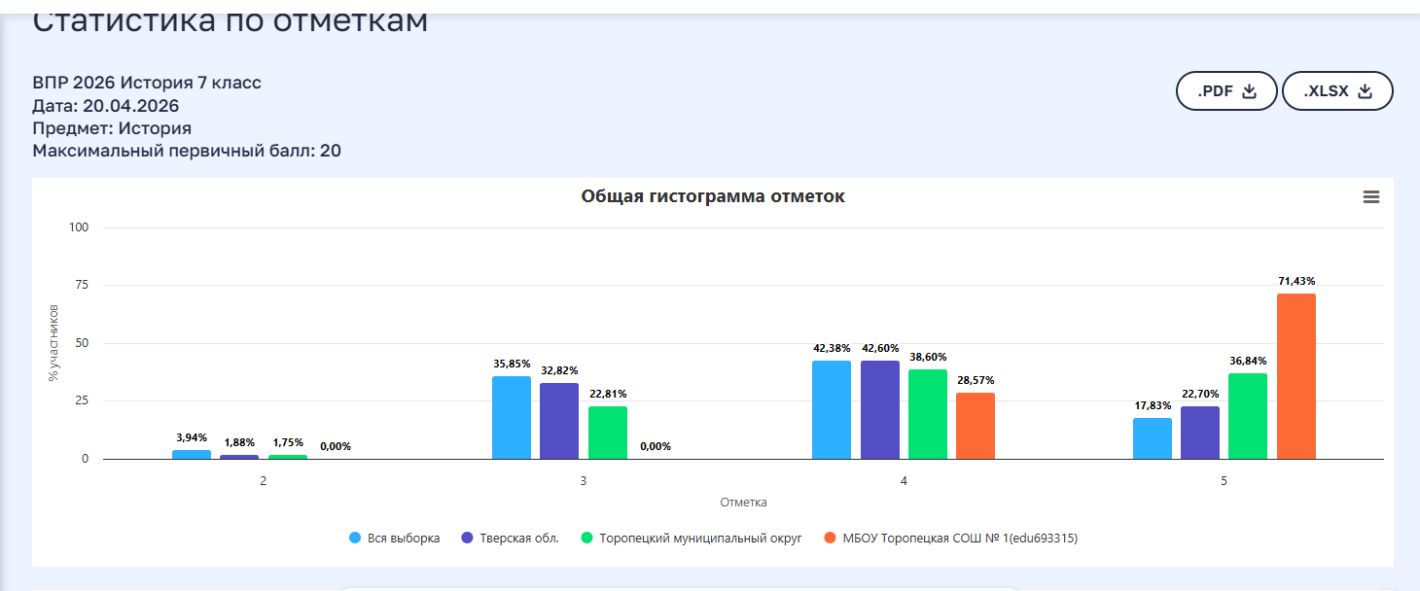

Информатика

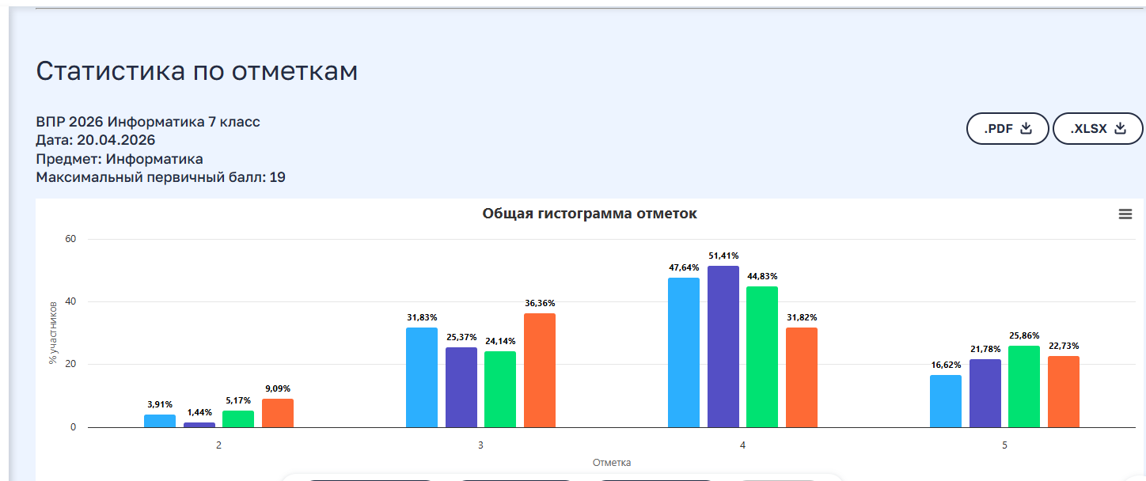

География

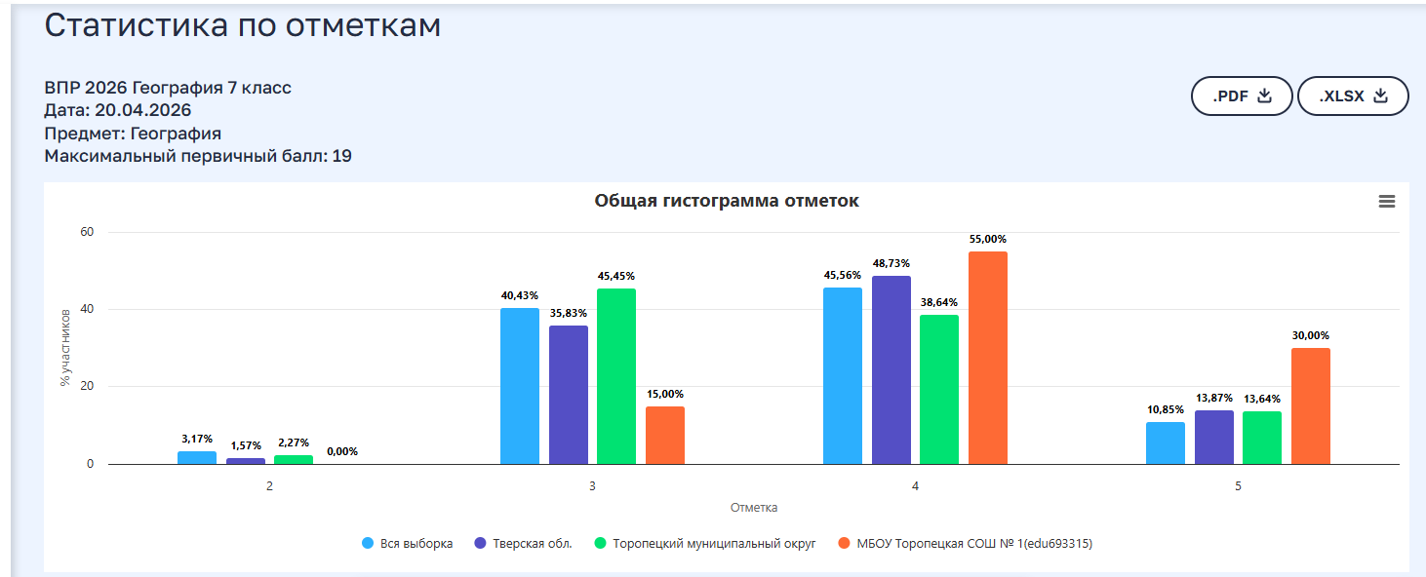

8 класс
Русский язык
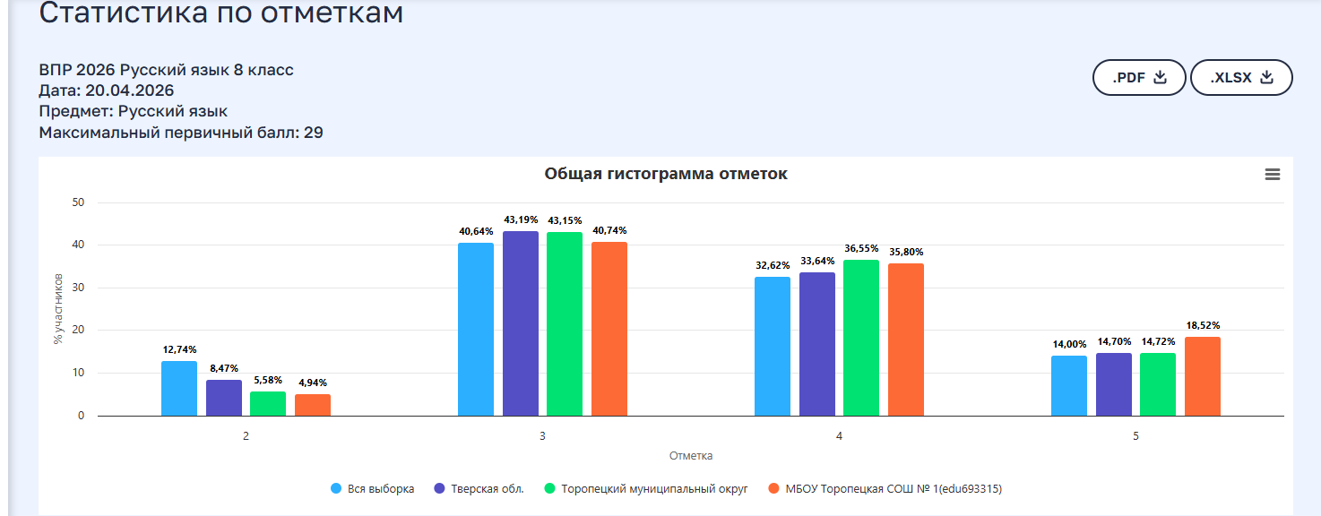

Математика

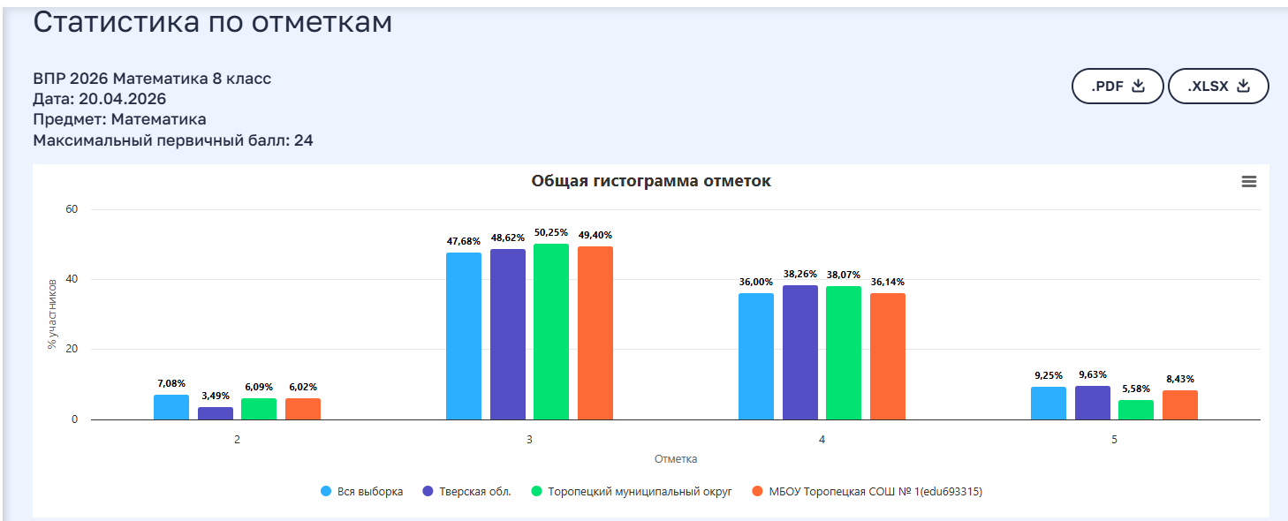

Биология
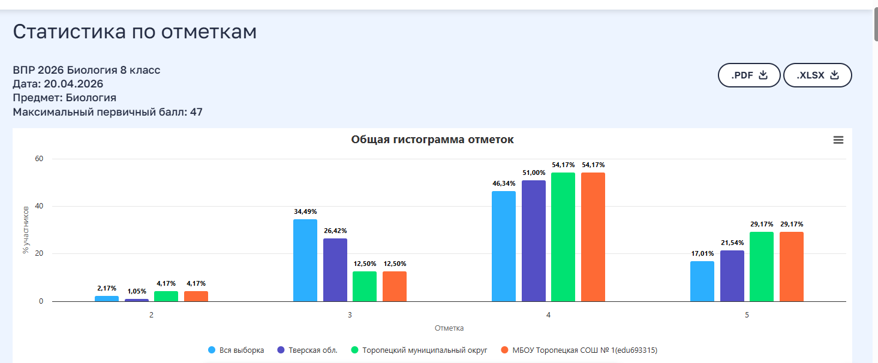

География

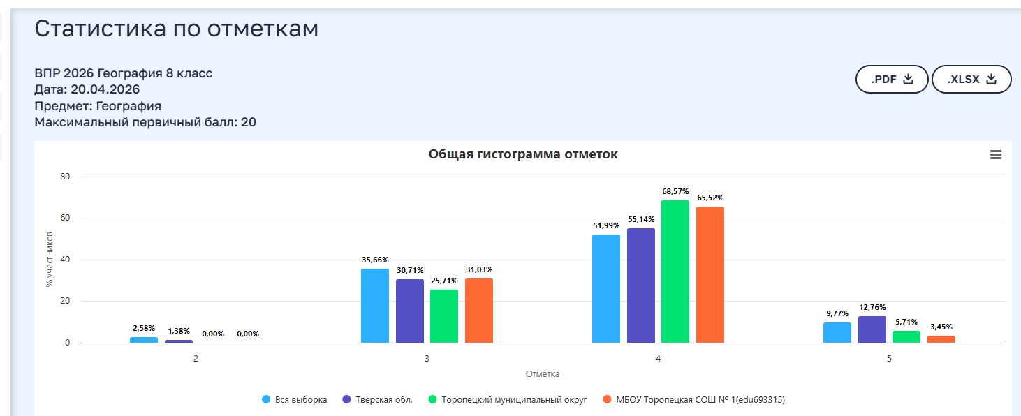

История

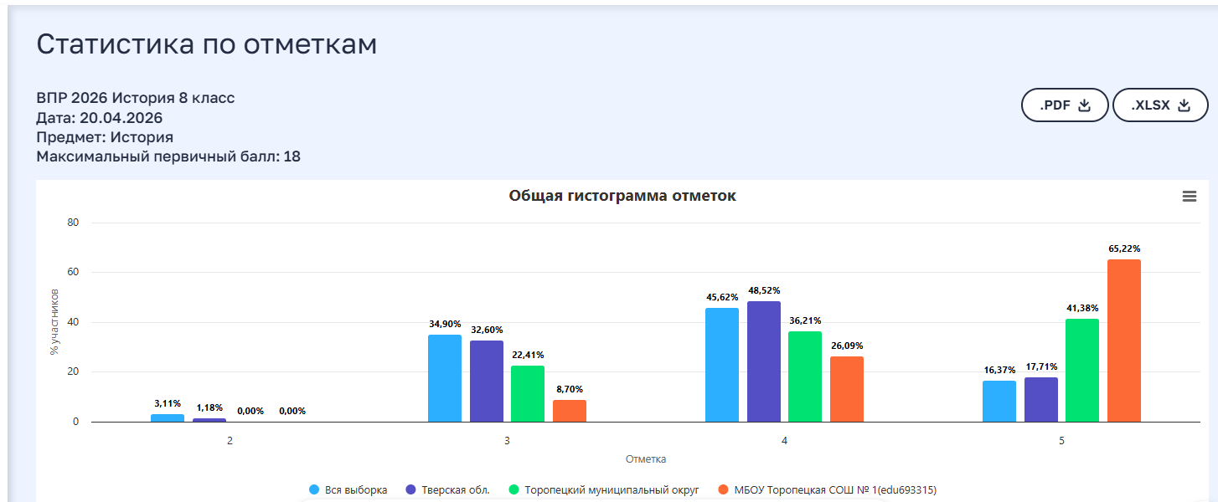

Немецкий язык
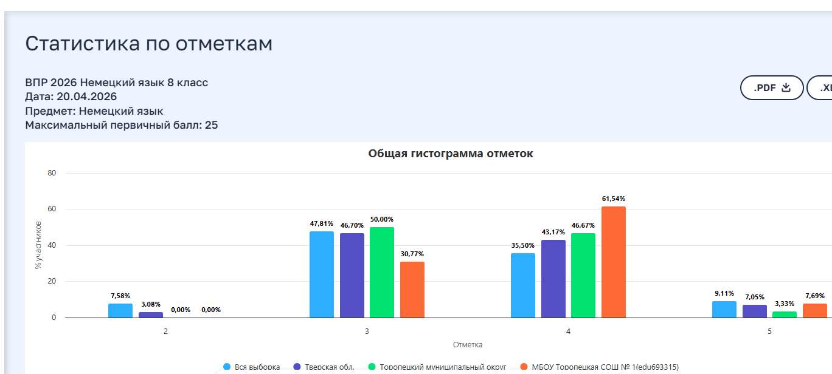

Английский язык
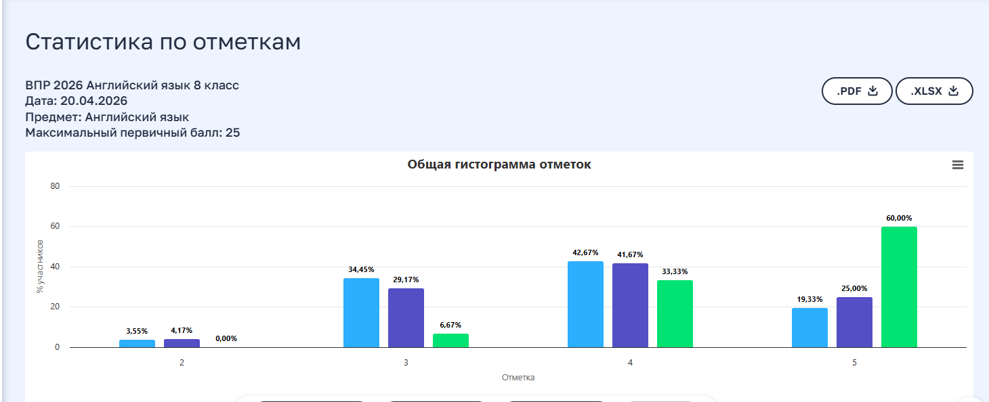

Обществознание

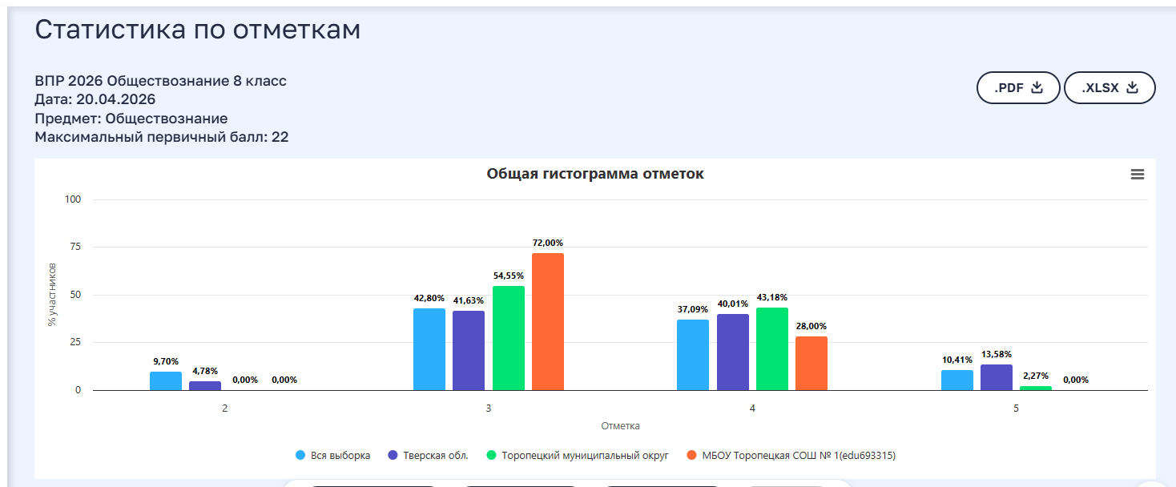

Химия
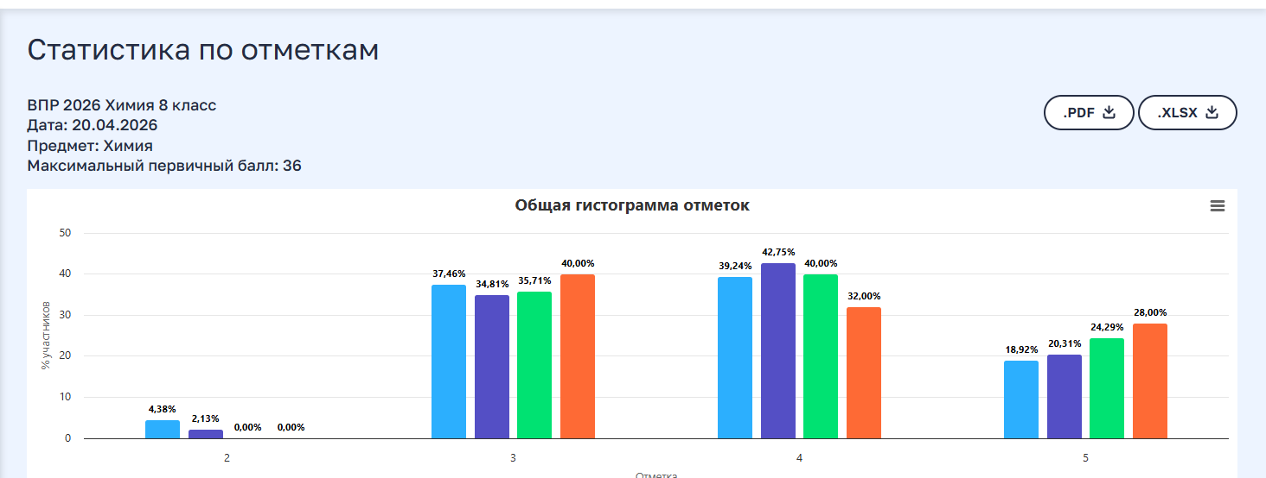
10 класс
Русский язык
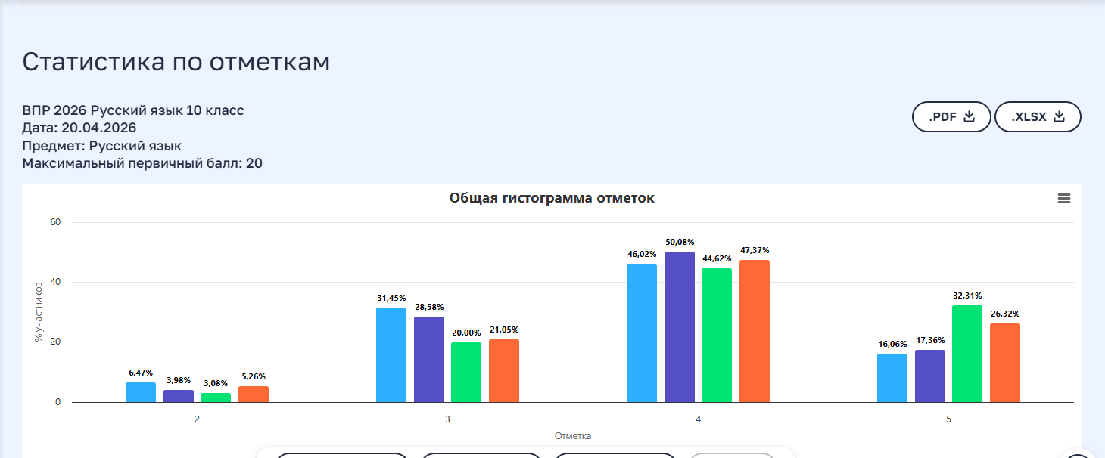

Математика
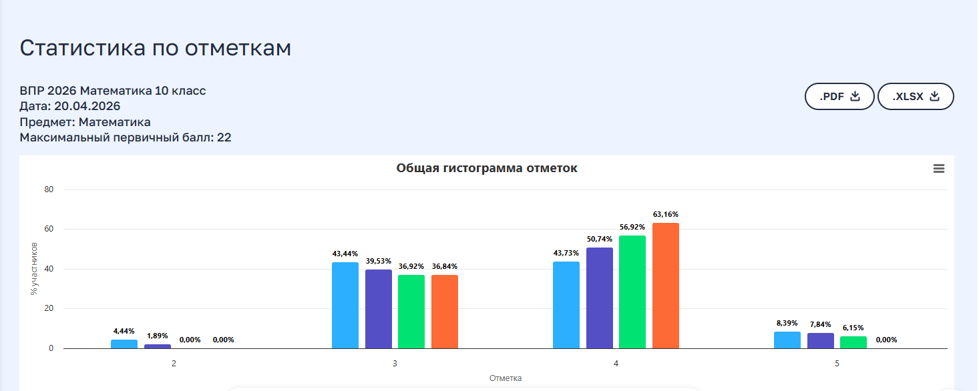
Английский язык
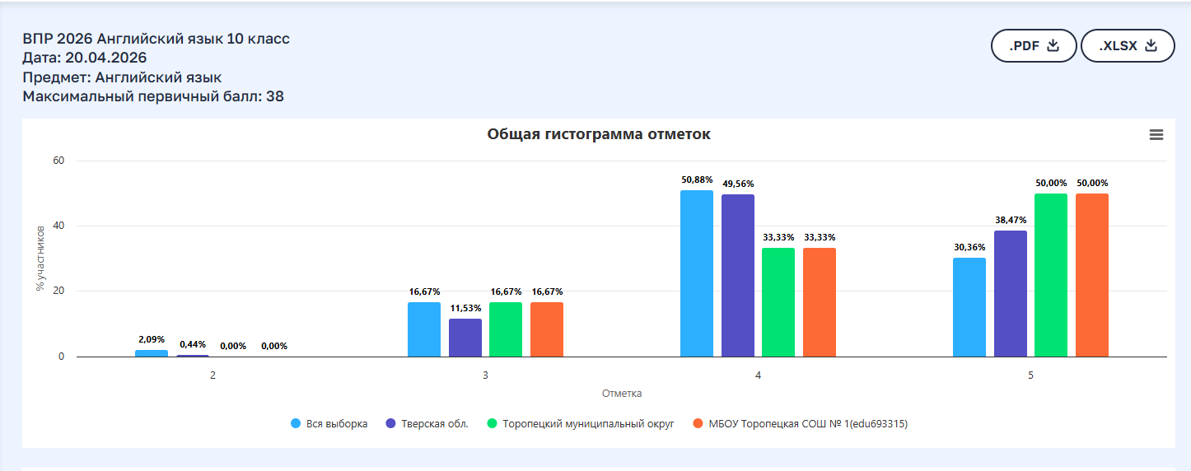

Французский язык
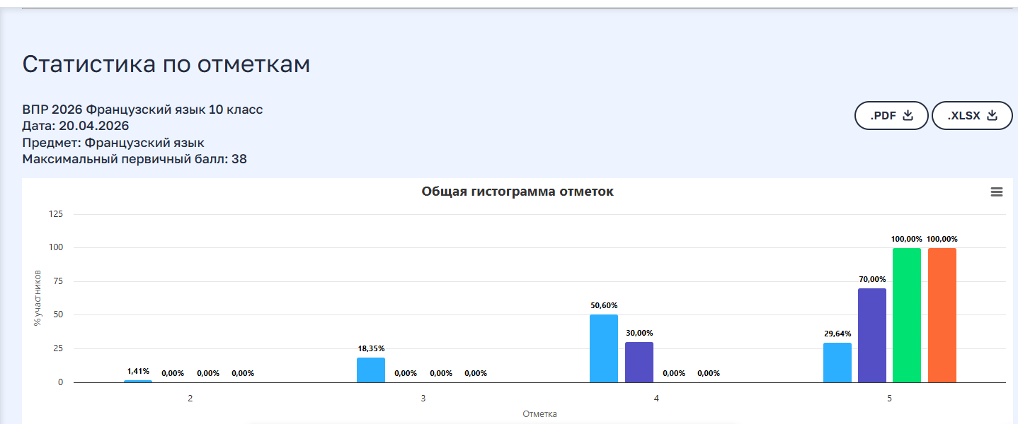

Биология
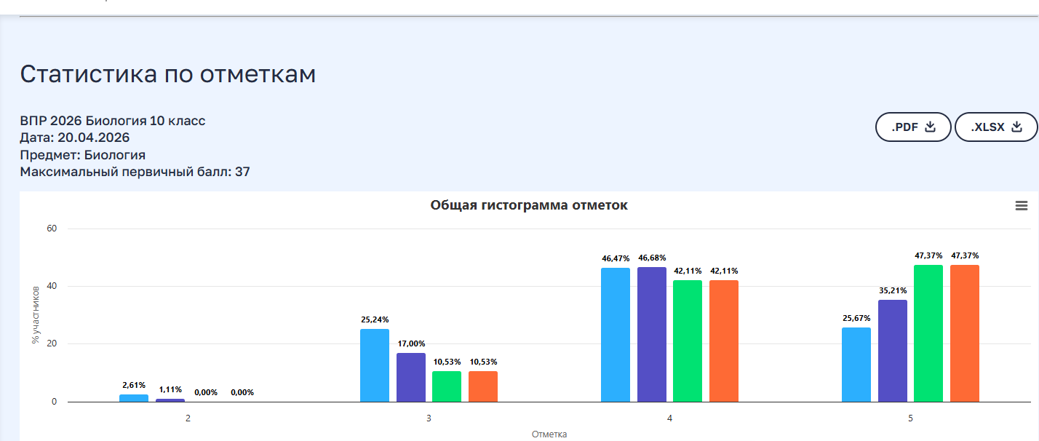

4)ОБЩИЕ РЕЗУЛЬТАТЫ ВСЕРОССИЙСКИХ ПРОВЕРОЧНЫХ РАБОТ

Предмет/класс | Распределение по отметкам  2026 |  |  |  | Доля обучающихся, достигших  базового уровня подготовки, % |  |  | Доля участников,  получивших  «4 и 5», %
Предмет/класс | «5» | «4» | «3» | «2» | 2026 | 2025 | 2024 | 2026 | 2025 | 2024
4 класс
Русский язык | 19 | 25 | 12 | 0 | 100 | 100 | 100 | 79 | 60 | 63
Математика | 21 | 26 | 10 | 0 | 100 | 100 | 100 | 82 | 83 | 80
Окружающий мир | - | - | - | - | - | 100 | 100 | - | 87 | 86
Литературное чтение | 10 | 13 | 7 | 0 | 100 | - | - | 77 | - | -
Английский язык | 12 | 10 | 5 | 0 | 100 | - | - | 81 | - | -
5 класс
Русский язык | 13 | 21 | 20 | 2 | 96 | 95 | 98 | 61 | 53 | 67
Математика | 13 | 24 | 17 | 2 | 96 | 95 | 93 | 66 | 58 | 66
Биология | 5 | 15 | 3 | 0 | 100 | 100 | 100 | 87 | 87 | 76
История | 18 | 10 | 0 | 0 | 100 | 100 | 100 | 100 | 94 | 100
География | 1 | 13 | 10 | 1 | 96 | 100 | - | 56 | 80 | -
Литература | 9 | 11 | 6 | 1 | 96 | 96 | - | 74 | 58 | -
6 класс
Русский язык | 13 | 25 | 23 | 3 | 95 | 100 | 97 | 59 | 66 | 62
Математика | 6 | 22 | 29 | 6 | 90 | 97 | 93 | 44 | 55 | 62
Биология | 8 | 18 | 12 | 0 | 100 | 100 | 100 | 68 | 75 | 80
История | 7 | 16 | 0 | 0 | 100 | 100 | 100 | 100 | 100 | 89
География | 4 | 16 | 2 | 0 | 100 | 100 | 100 | 91 | 78 | 81
Обществознание | - | - | - | - | - | 100 | 100 | - | 100 | 100
Литература | 6 | 3 | 13 | 0 | 100 | - | - | 41 | - | -
Английский язык | 4 | 4 | 10 | 0 | 100 | - | - | 44 | - | -
7 класс
Русский язык | 10 | 20 | 12 | 3 | 93 | 99 | 96 | 67 | 61 | 52
Математика | 9 | 19 | 17 | 2 | 96 | 95 | 98 | 60 | 56 | 41
Биология | - | - | - | - | - | 100 | 100 | - | 69 | 71
История | 15 | 6 | 0 | 0 | 100 | 100 | 100 | 100 | 76 | 67
География | 6 | 11 | 3 | 0 | 100 | 100 | 96 | 85 | 50 | 42
Физика | - | - | - | - | - | 100 | 96 | - | 65 | 48
Английский язык | - | - | - | - | - | 100 | - | - | 67 | -
Немецкий язык | - | - | - | - | - | 100 | - | - | 27 | -
Обществознание | - | - | - | - | - | 100 | - | - | 76 | -
Литература | 4 | 9 | 11 | 0 | 100 | - | - | 54 | - | -
Информатика | 5 | 7 | 8 | 2 | 91 | - | - | 55 | - | -
8 класс
Русский язык | 15 | 29 | 33 | 4 | 95 | 91 | 85 | 54 | 36 | 56
Математика | 7 | 30 | 41 | 5 | 94 | 98 | 88 | 45 | 44 | 38
Биология | 7 | 13 | 3 | 1 | 96 | - | 100 | 83 | - | 50
История | 15 | 6 | 2 | 0 | 100 | 100 | 100 | 91 | 57 | 61
Обществознание | 0 | 7 | 18 | 0 | 100 | 100 | 100 | 28 | 59 | 94
Химия | 6 | 9 | 10 | 0 | 100 | - | 95 | 60 | - | 80
География | 2 | 19 | 8 | 0 | 100 | 100 | - | 32 | 73 | -
Физика | - | - | - | - | - | 100 | - | - | 44 | -
Английский язык | 9 | 4 | 1 | 0 | 100 | - | - | 93 | - | -
Немецкий язык | 1 | 8 | 4 | 0 | 100 | - | - | 69 | - | -
10 класс
Русский язык | 5 | 10 | 3 | 1 | 95 | 94 | - | 79 | 81 | -
Математика | 0 | 12 | 7 | 0 | 100 | 100 | - | 63 | 77 | -
География | - | - | - | - | - | 100 | - | - | 93 | -
История | - | - | - | - | - | 100 | - | - | 100 | -
Литература | - | - | - | - | - | 100 | - | - | 88 | -
Химия | - | - | - | - | - | 100 | - | - | 87 | -
Английский язык | 6 | 4 | 2 | 0 | 100 | - | - | 83
Французский язык | 5 | 0 | 0 | 0 | 100 | - | - | 100 | - | -
Биология | 9 | 8 | 2 | 0 | 100 | - | - | 89 | - | -

5) Оценка динамики учебных достижений обучающихся.
Русский язык

Наблюдается снижение базового уровня и увеличение качества обученности.
Математика

Достижение базового уровня в 2026 году снизилось на 1%. Качество знаний снизилось на 6,54%.

Биология

Число достигших базового уровня в 2026 году снизилось на 1%. Качество обученности в 2026 году увеличилось на 4,75%.

История

Количество учащихся, достигших базового уровня, стабильно. Качество обученности в 2026 году увеличилось на 9,25%,
Обществознание

Количество учащихся, достигших базового уровня, стабильно. Качество обученности в 2026 году уменьшилось на 40,5%,

География

Количество учащихся, достигших базового уровня, снизилось на 1,33%. Качество обученности в 2026 году уменьшилось на 13,83%,

Распределение первичных баллов
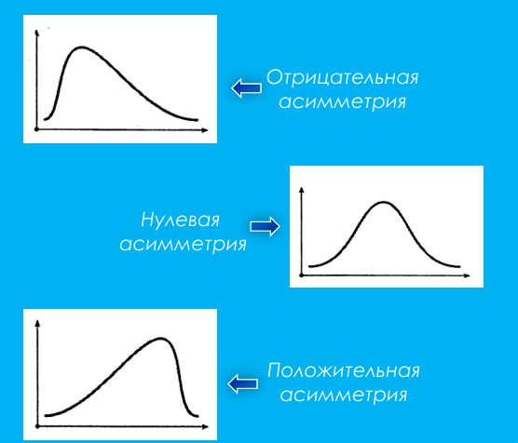
Рисунок 1

Рисунок 2

Рисунок 3

В сбалансированной по трудности работе распределение баллов имеет вид нормальной кривой (рисунок 2). В этом случае при отсутствии статистических выбросов на границе баллов при переходе с отметки на отметку можно говорить об объективности оценивания работ.

Пример «нормального» распределения баллов и объективного оценивания
Отрицательная асимметрия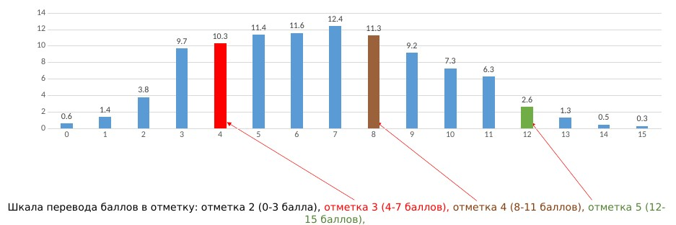 распределения баллов (рисунок 1) наблюдается, если первичный балл большинства обучающихся ниже среднего по параллели (график смещен влево) и может свидетельствовать как о слабой подготовке обучающихся, так и о занижении результатов участников проверяющим экспертом. На рисунке 3 асимметрия распределения положительна, так как основная часть значений индивидуальных баллов лежит справа от среднего значения, что обычно характерно для стабильно высоких результатов обучения. Данное распределение может свидетельствовать о признаках необъективности как на этапе проведения ВПР, так и при проверке.

4 класс
Русский язык
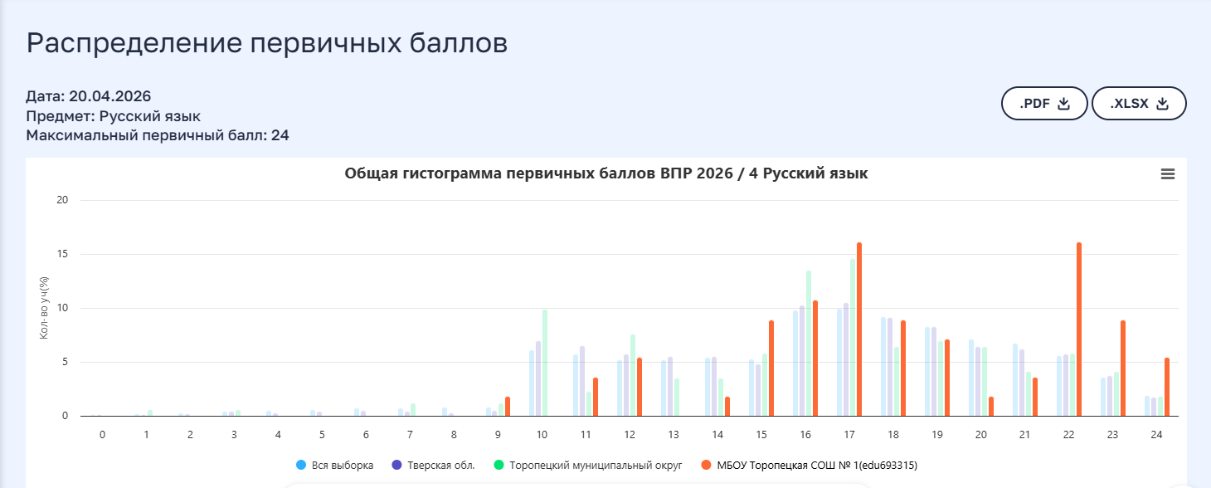
Отметка по пятибалльной шкале | «2» | «3» | «4» | «5»
Первичные баллы | 0–9 | 10–15 | 16–20 | 21–24

Математика
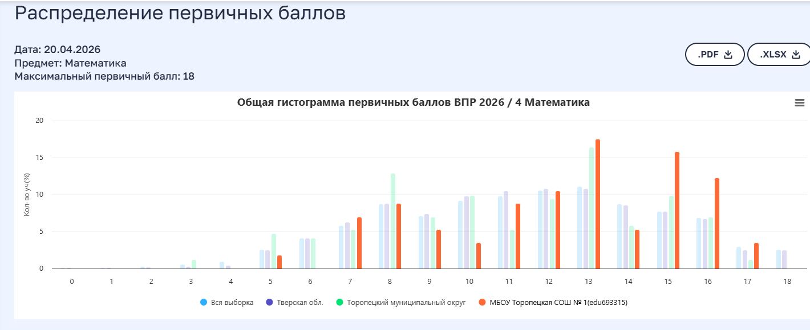
Отметка по пятибалльной шкале | «2» | «3» | «4» | «5»
Первичные баллы | 0–4 | 5 - 8 | 9 - 13 | 14 - 18

Литературное чтение
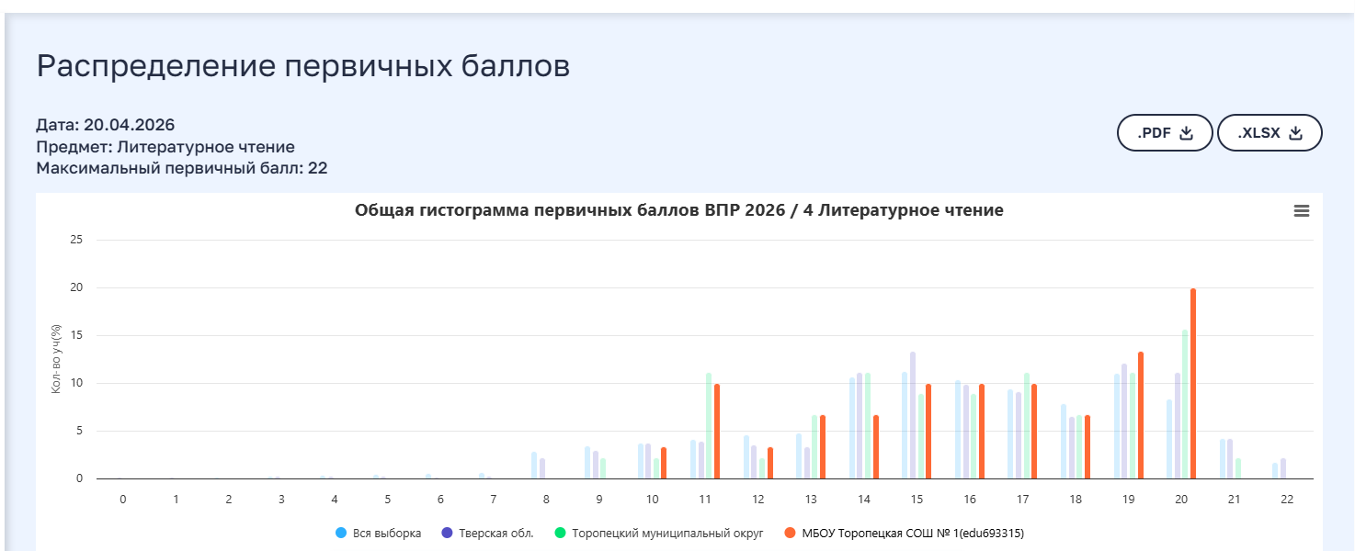
Отметка по пятибалльной шкале | «2» | «3» | «4» | «5»
Первичные баллы | 0–7 | 8 - 13 | 14 - 18 | 19 - 22

Английский язык
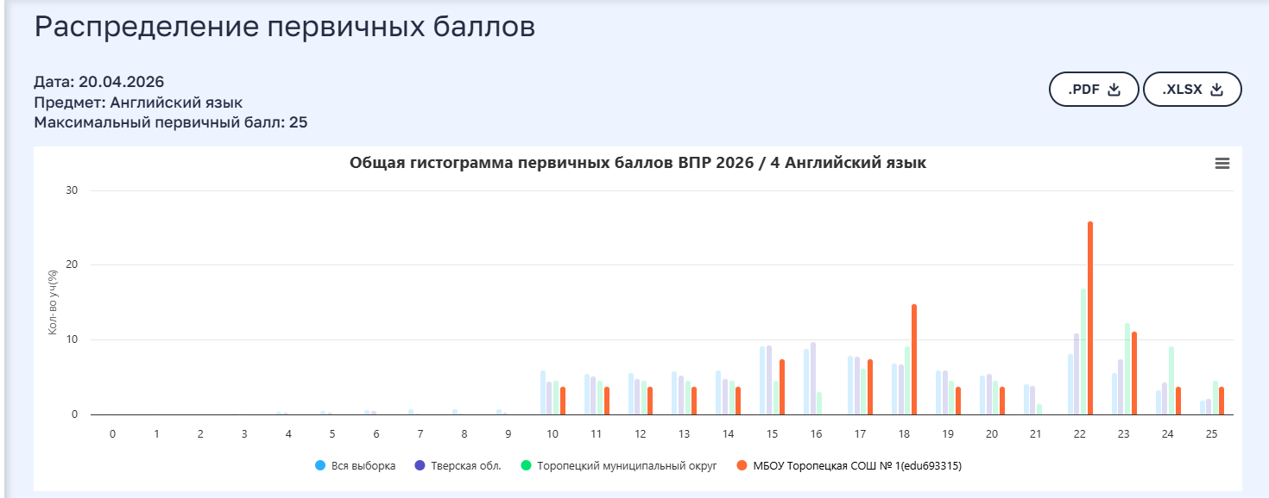
Отметка по пятибалльной шкале | «2» | «3» | «4» | «5»
Первичные баллы | 0–9 | 10–14 | 15–21 | 22–25

5 класс
Русский язык
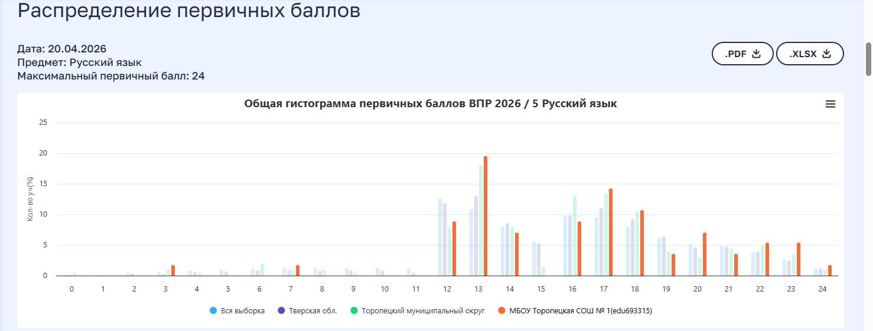
Отметка по пятибалльной шкале | «2» | «3» | «4» | «5»
Первичные баллы | 0–11 | 12–15 | 16 –19 | 20–24

Математика
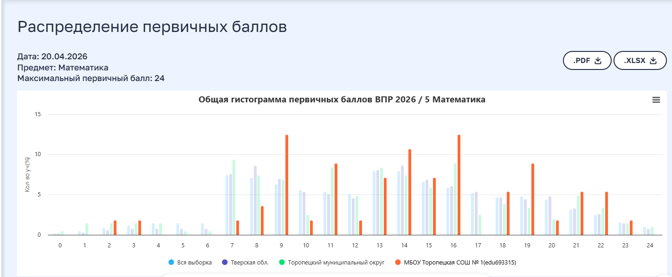

Отметка по пятибалльной шкале | «2» | «3» | «4» | «5»
Первичные баллы | 0–6 | 7–12 | 13–18 | 19–24

Литература
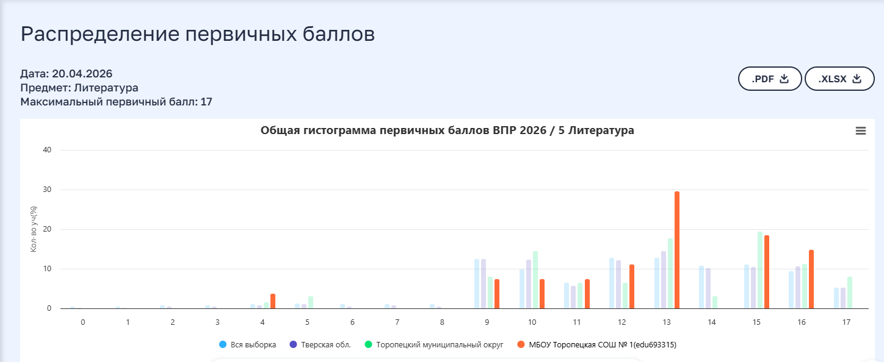
Отметка по пятибалльной шкале | «2» | «3» | «4» | «5»
Первичные баллы | 0–8 | 9–11 | 12–14 | 15–17

История
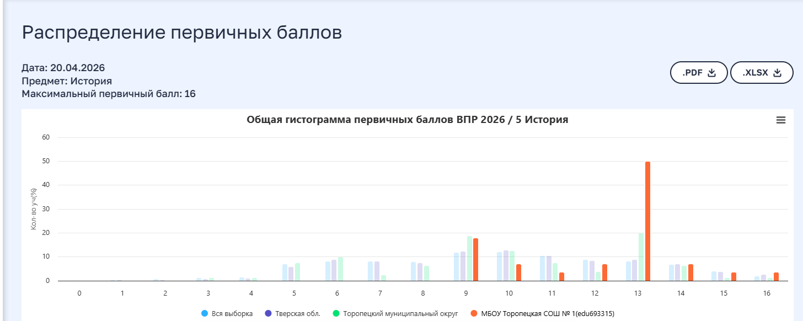
Отметка по пятибалльной шкале | «2» | «3» | «4» | «5»
Первичные баллы | 0–4 | 5–8 | 9 –12 | 13 –16

География
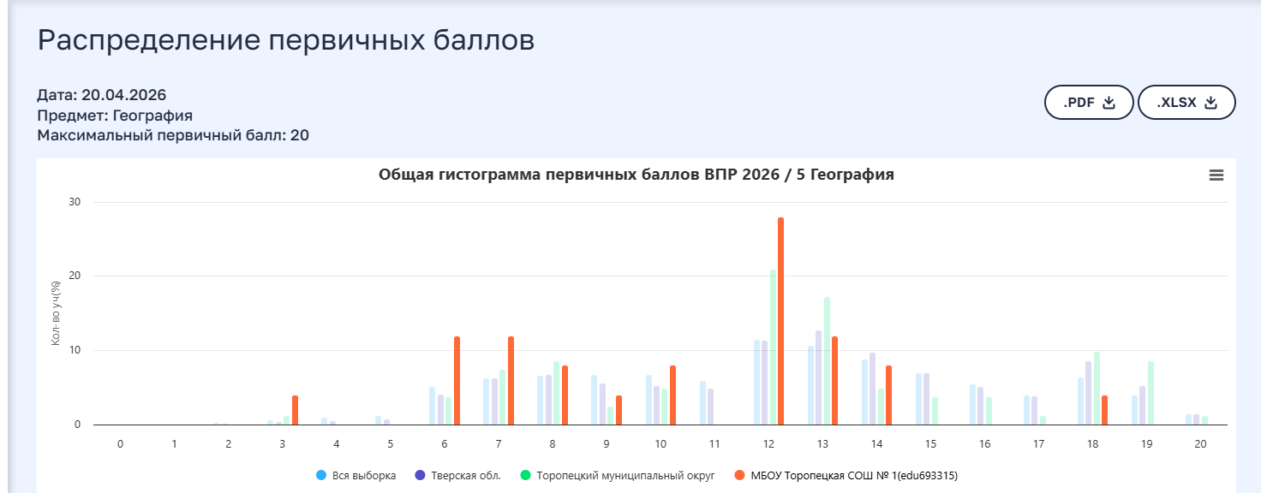
Отметка по пятибалльной шкале | «2» | «3» | «4» | «5»
Первичные баллы | 0–5 | 6–11 | 12 –17 | 18 –20

Биология
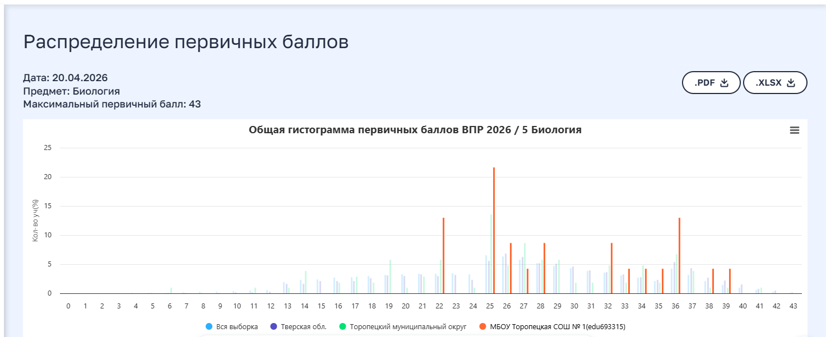
Отметка по пятибалльной шкале | «2» | «3» | «4» | «5»
Первичные баллы | 0–12 | 13–24 | 25 –35 | 36 –43

6 класс
Русский язык
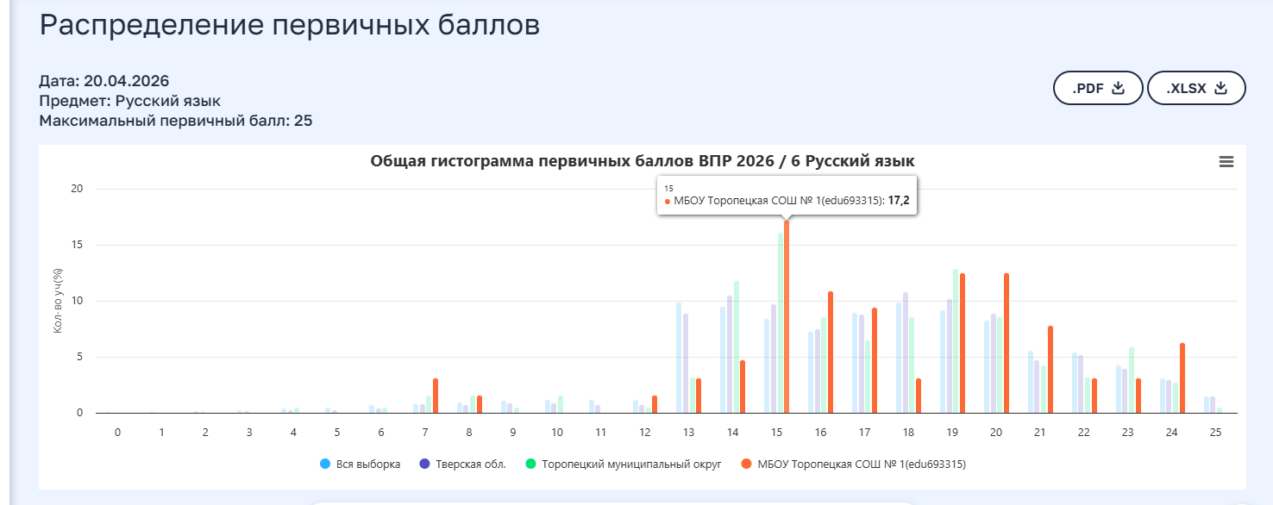
Отметка по пятибалльной шкале | «2» | «3» | «4» | «5»
Первичные баллы | 0–12 | 13 –16 | 17 –20 | 21 –25

Математика
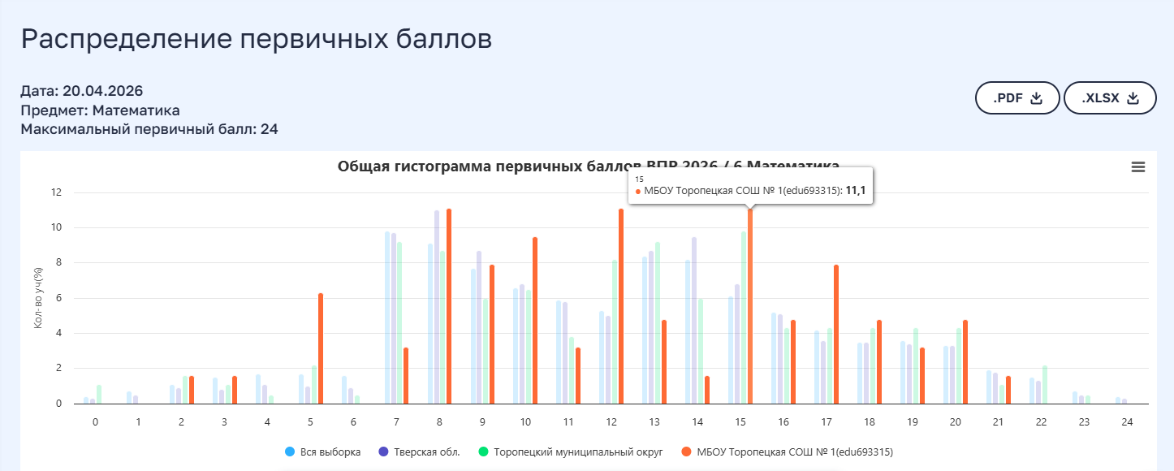
Отметка по пятибалльной шкале | «2» | «3» | «4» | «5»
Первичные баллы | 0–6 | 7 –12 | 13 –18 | 19 –24

Литература
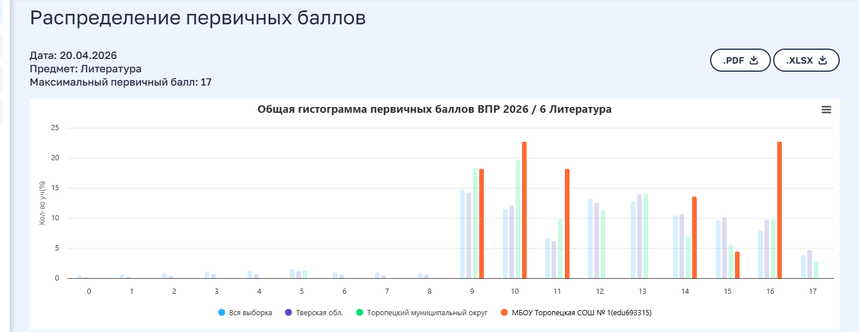
Отметка по пятибалльной шкале | «2» | «3» | «4» | «5»
Первичные баллы | 0–8 | 9 –11 | 12 - 14 | 15 –17

История
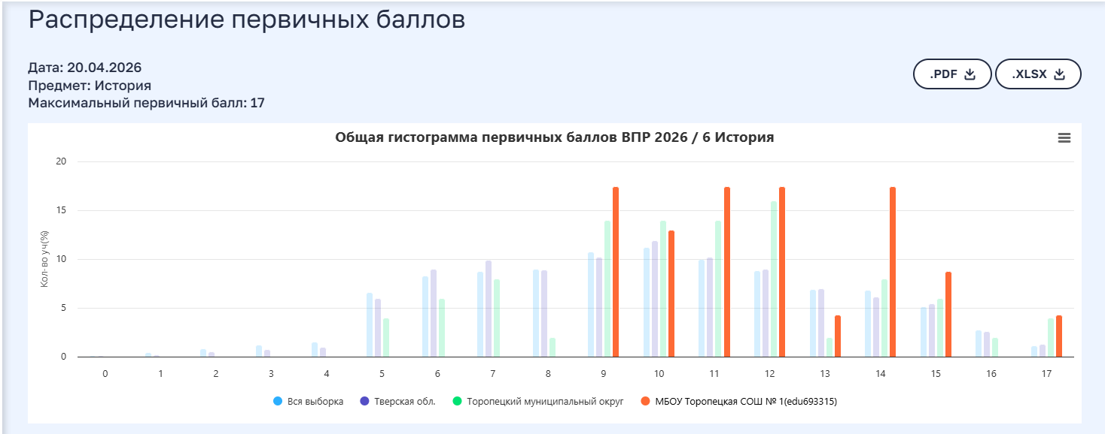
Отметка по пятибалльной шкале | «2» | «3» | «4» | «5»
Первичные баллы | 0–4 | 5 – 8 | 9 - 13 | 14 –17

География
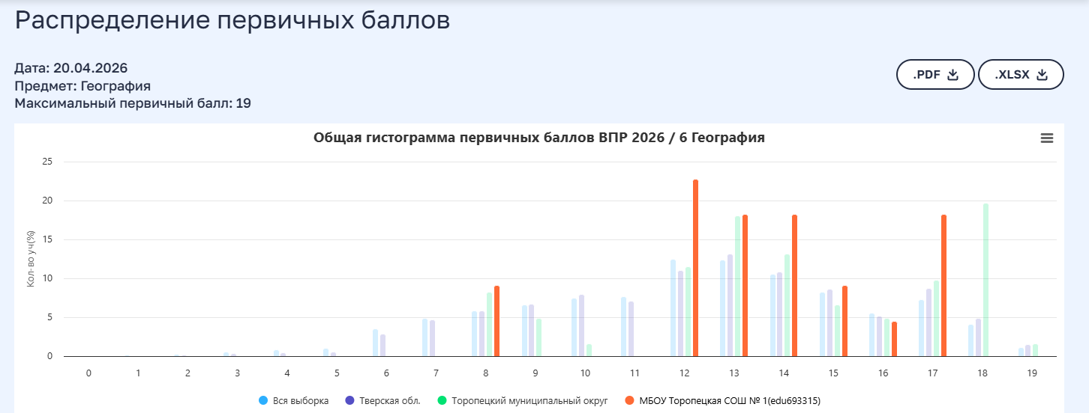
Отметка по пятибалльной шкале | «2» | «3» | «4» | «5»
Первичные баллы | 0–5 | 6 – 11 | 12 - 16 | 17 –19

Биология
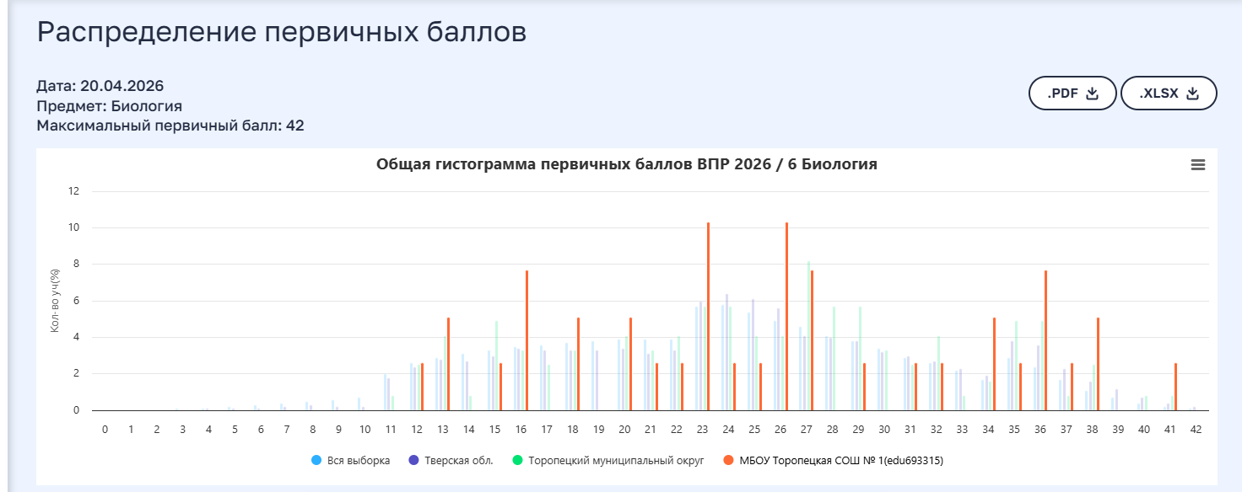
Отметка по пятибалльной шкале | «2» | «3» | «4» | «5»
Первичные баллы | 0–10 | 11 – 22 | 23 - 34 | 35 –42

Английский язык
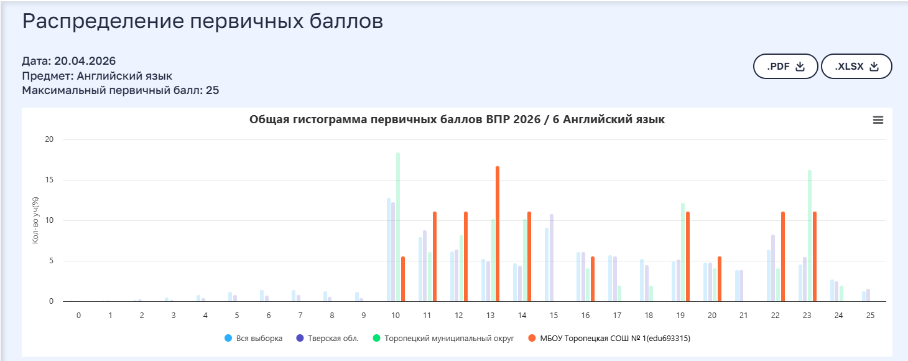
Отметка по пятибалльной шкале | «2» | «3» | «4» | «5»
Первичные баллы | 0–9 | 10 –14 | 15 - 21 | 22 –25

7 класс
Русский язык
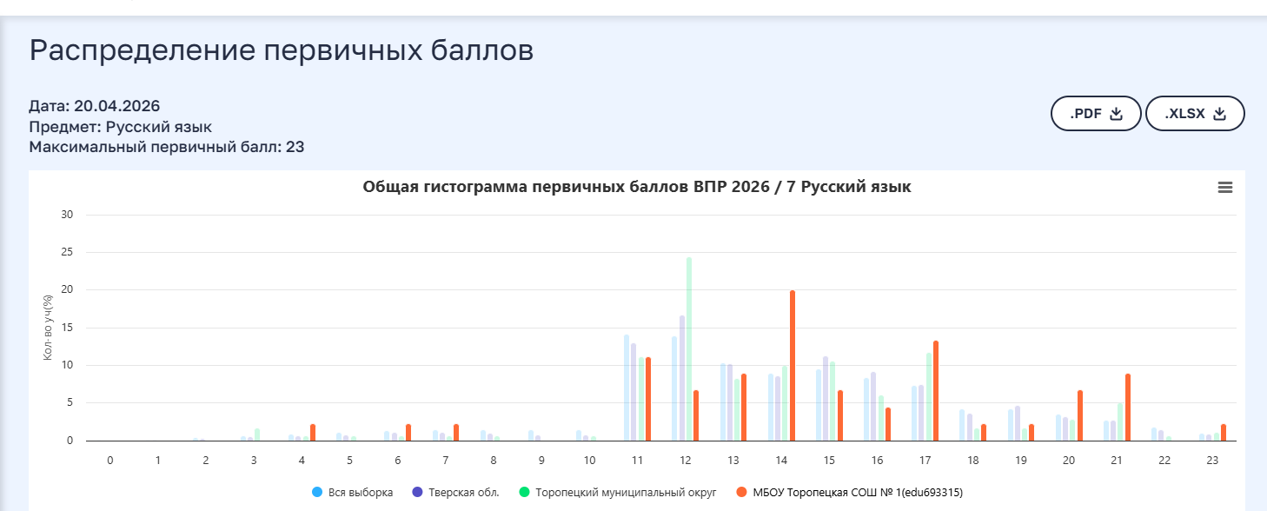
Отметка по пятибалльной шкале | «2» | «3» | «4» | «5»
Первичные баллы | 0–10 | 11 –13 | 14 - 17 | 18 –23

Математика
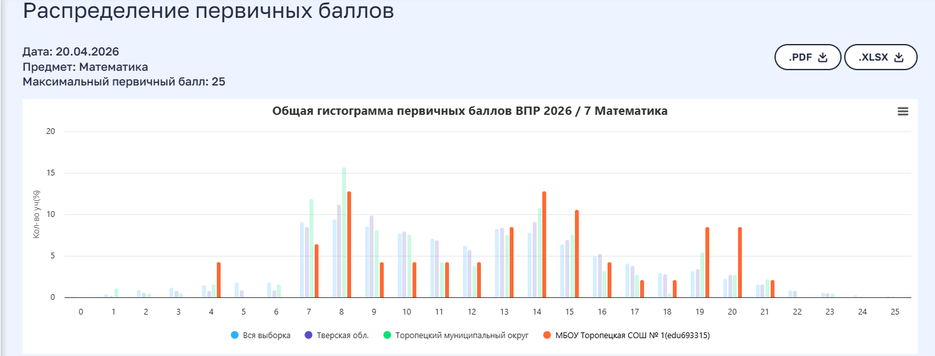
Отметка по пятибалльной шкале | «2» | «3» | «4» | «5»
Первичные баллы | 0–6 | 7 –12 | 13 - 18 | 19 – 25

Литература
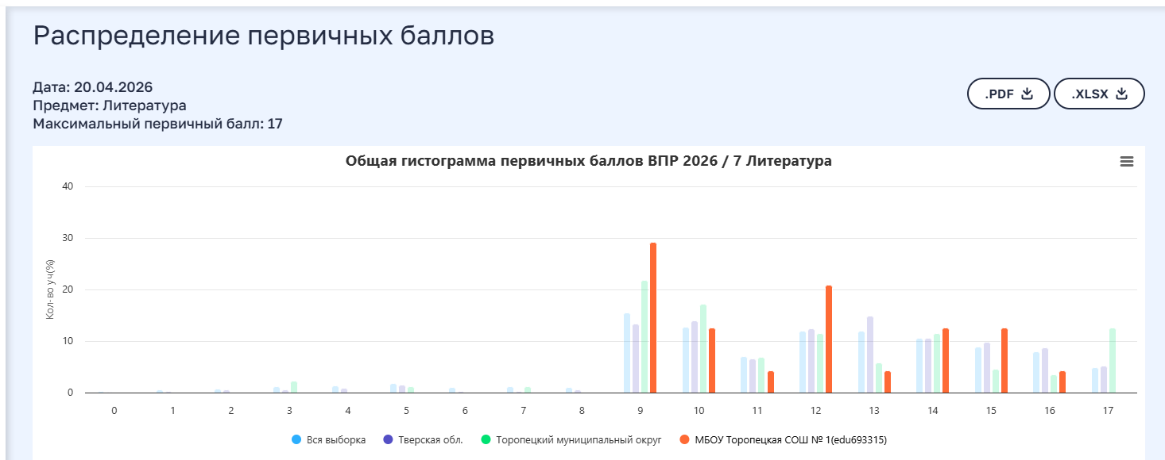
Отметка по пятибалльной шкале | «2» | «3» | «4» | «5»
Первичные баллы | 0–8 | 9 –11 | 12 - 14 | 15 – 17

История
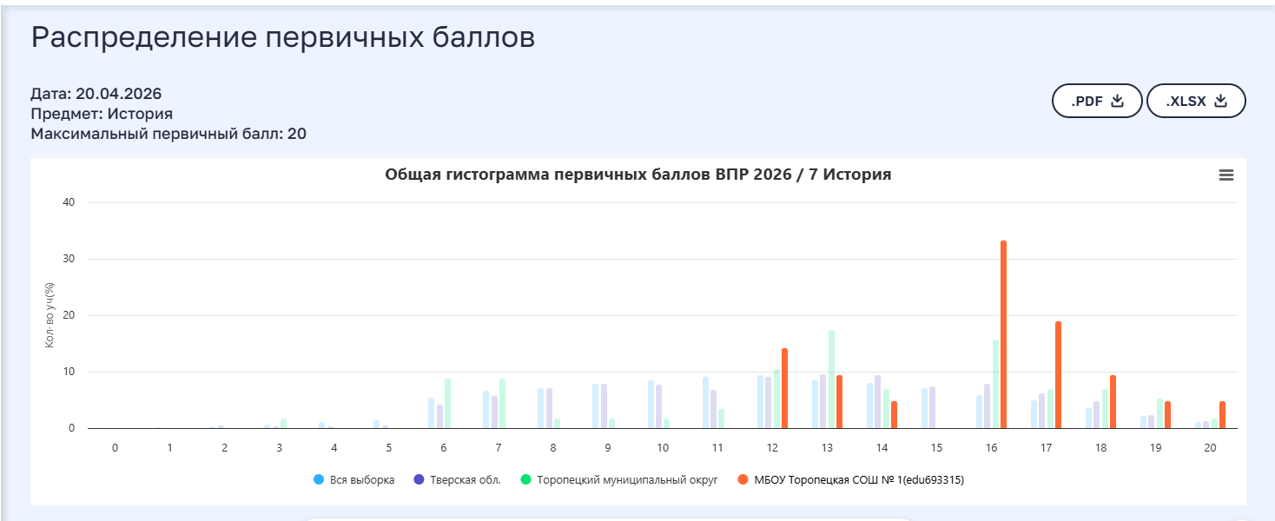
Отметка по пятибалльной шкале | «2» | «3» | «4» | «5»
Первичные баллы | 0–5 | 6 –10 | 11 - 15 | 16 – 20

Информатика
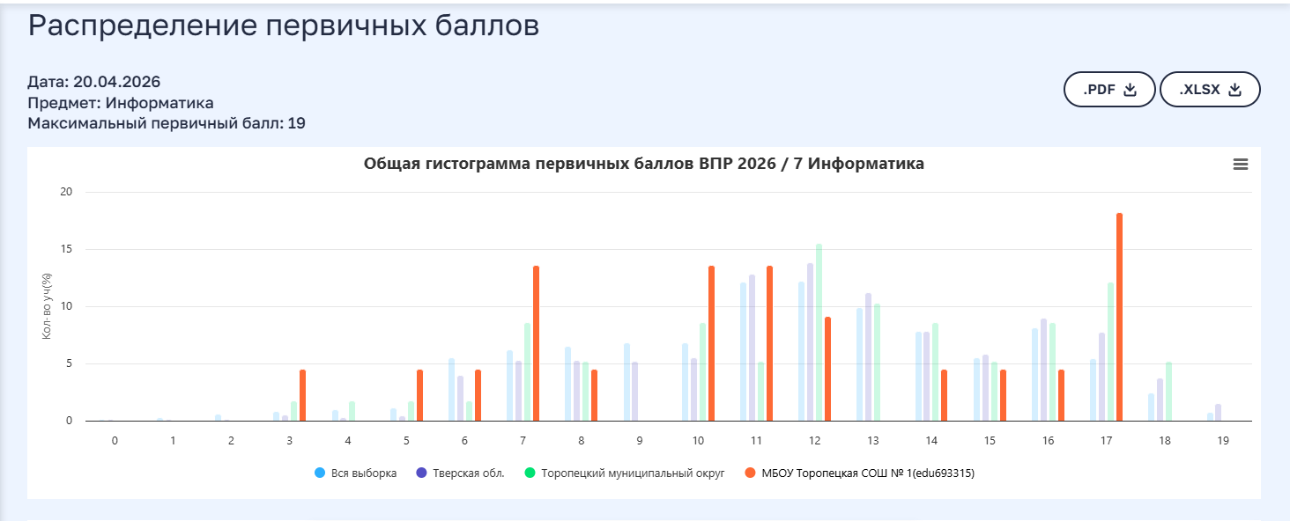
Отметка по пятибалльной шкале | «2» | «3» | «4» | «5»
Первичные баллы | 0–5 | 6 –10 | 11 - 15 | 16 – 19

География

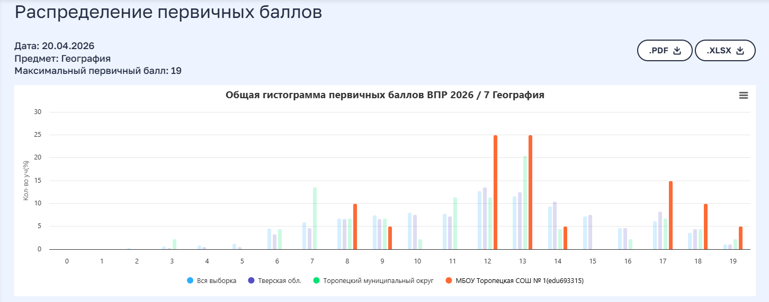
Отметка по пятибалльной шкале | «2» | «3» | «4» | «5»
Первичные баллы | 0–5 | 6 –11 | 12 - 16 | 17 – 19

8 класс
Русский язык
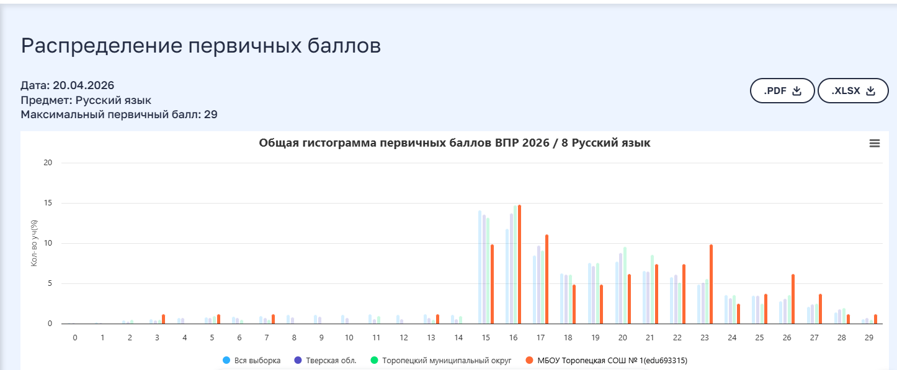
Отметка по пятибалльной шкале | «2» | «3» | «4» | «5»
Первичные баллы | 0–14 | 15 –18 | 19 - 23 | 24 – 29

Математика
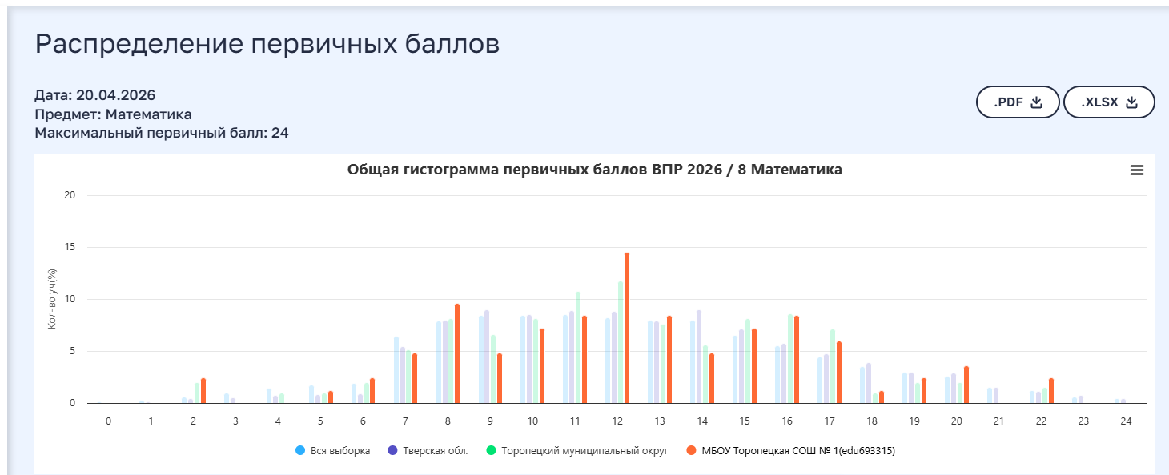
Отметка по пятибалльной шкале | «2» | «3» | «4» | «5»
Первичные баллы | 0–6 | 7 –12 | 13 - 18 | 19 – 24

Биология
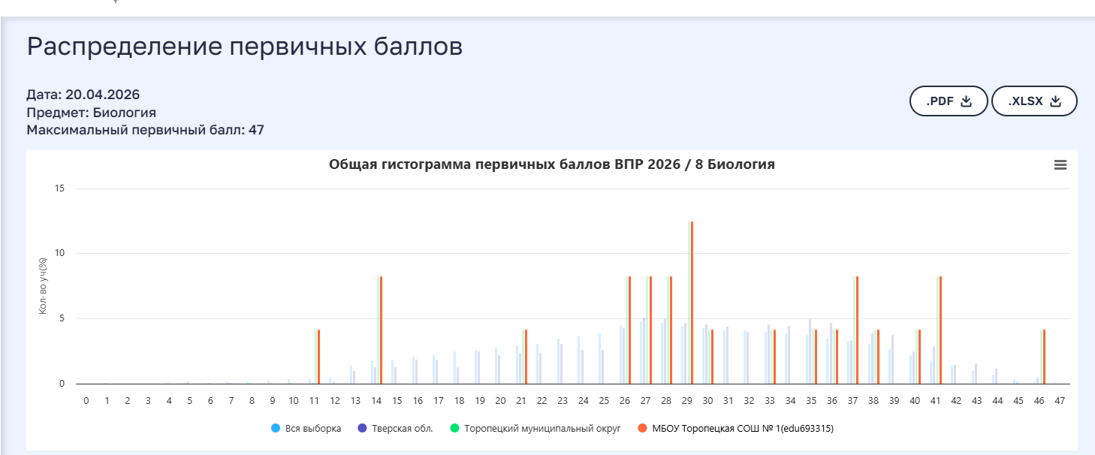
Отметка по пятибалльной шкале | «2» | «3» | «4» | «5»
Первичные баллы | 0–12 | 13 –25 | 26 - 36 | 37 – 47

География
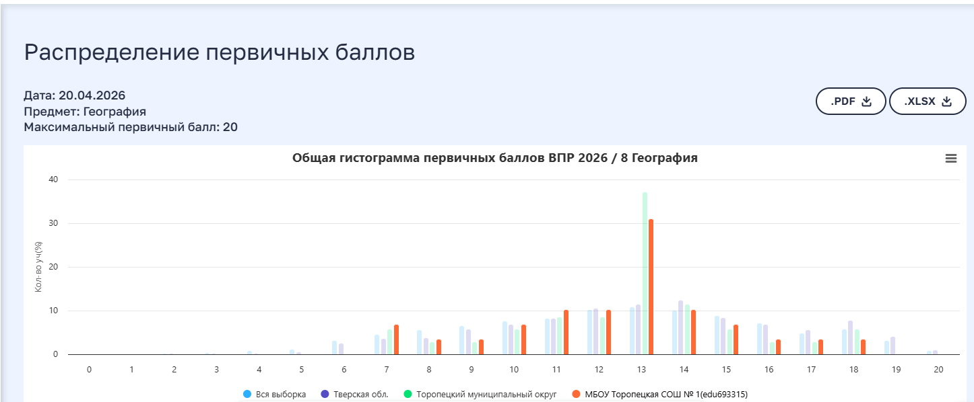

Отметка по пятибалльной шкале | «2» | «3» | «4» | «5»
Первичные баллы | 0–5 | 6 –11 | 12 - 17 | 18 – 20

История

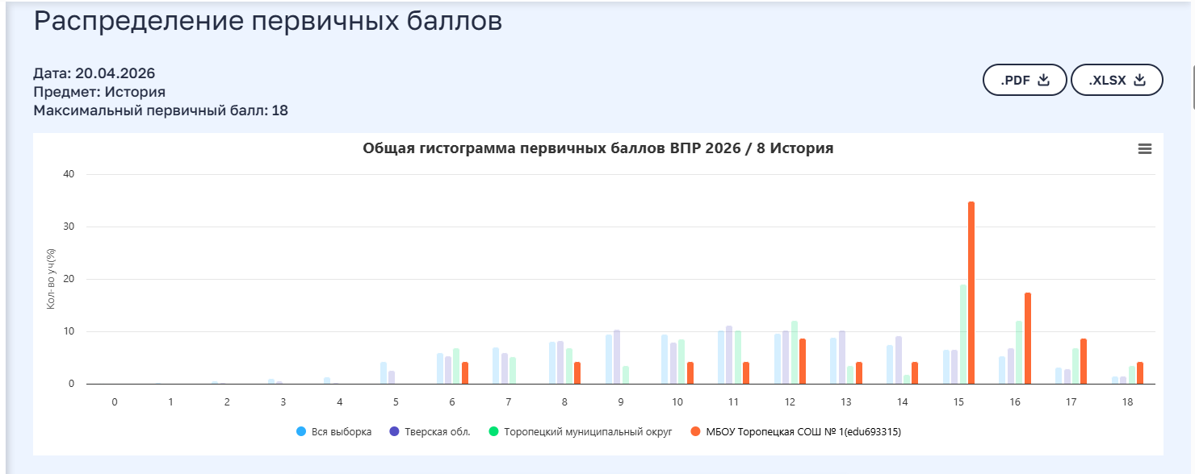

Отметка по пятибалльной шкале | «2» | «3» | «4» | «5»
Первичные баллы | 0–4 | 5 –9 | 10 - 14 | 15 – 18

Немецкий язык
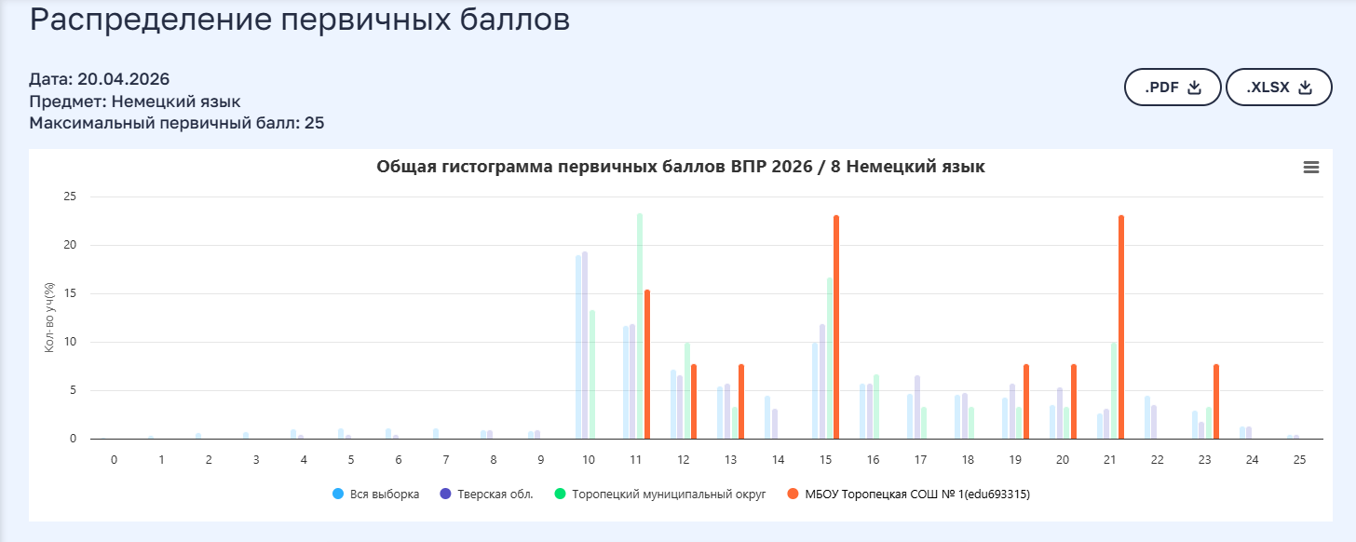

Отметка по пятибалльной шкале | «2» | «3» | «4» | «5»
Первичные баллы | 0–9 | 10 –14 | 15 - 21 | 22 – 25

Английский язык
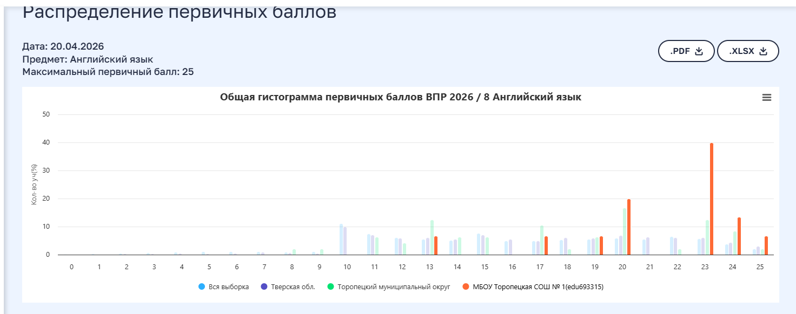

Отметка по пятибалльной шкале | «2» | «3» | «4» | «5»
Первичные баллы | 0–9 | 10 –14 | 15 - 21 | 22 – 25

Обществознание
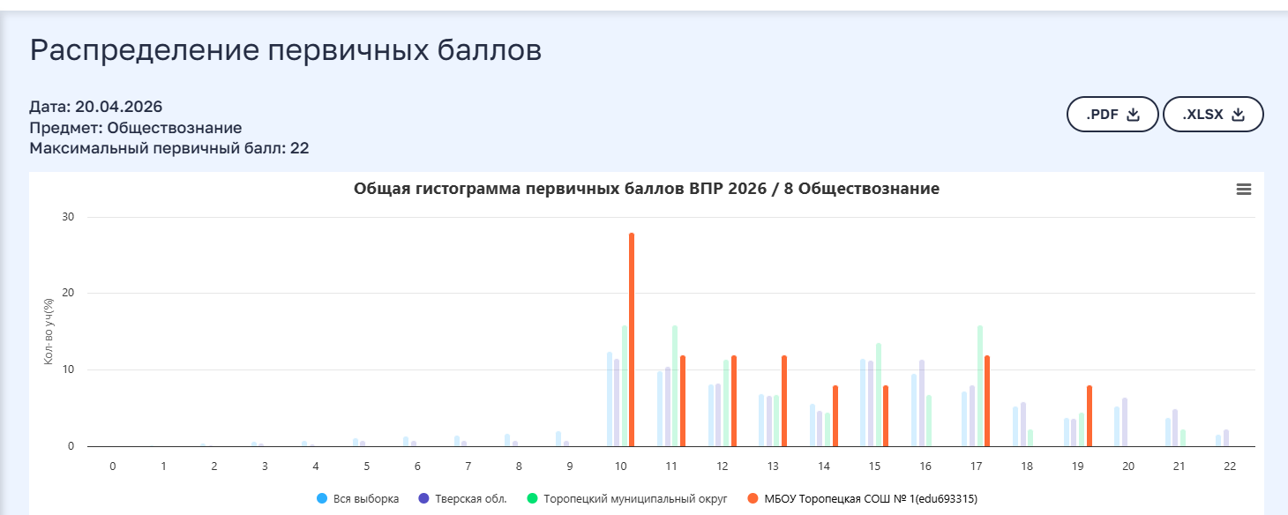

Отметка по пятибалльной шкале | «2» | «3» | «4» | «5»
Первичные баллы | 0–9 | 10 –14 | 15 - 19 | 20 – 22

Химия
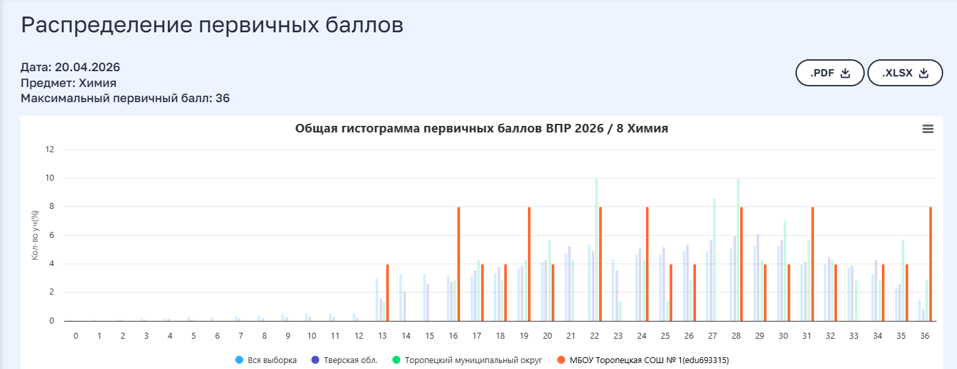

Отметка по пятибалльной шкале | «2» | «3» | «4» | «5»
Первичные баллы | 0–12 | 13 –22 | 23 - 30 | 31 – 36

10 класс
Русский язык
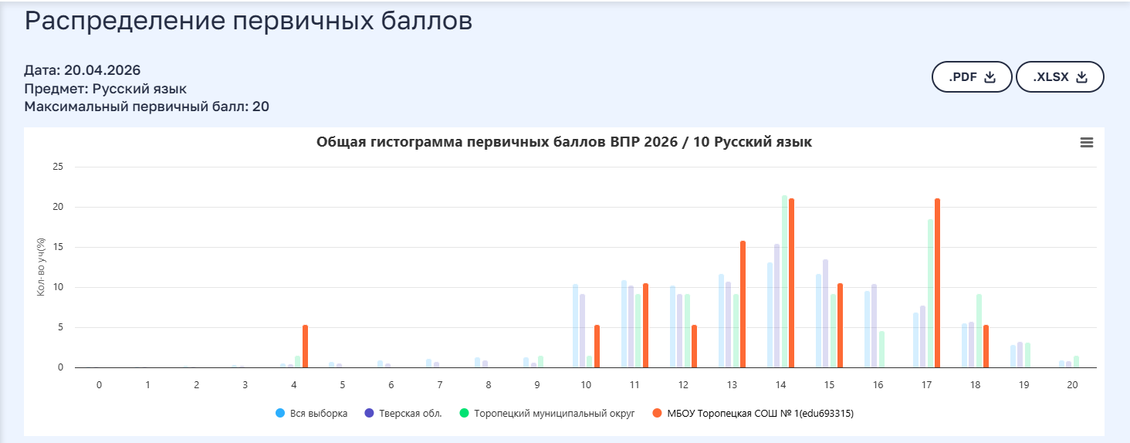

Отметка по пятибалльной шкале | «2» | «3» | «4» | «5»
Первичные баллы | 0–9 | 10 –12 | 13 - 16 | 17 – 20

Математика
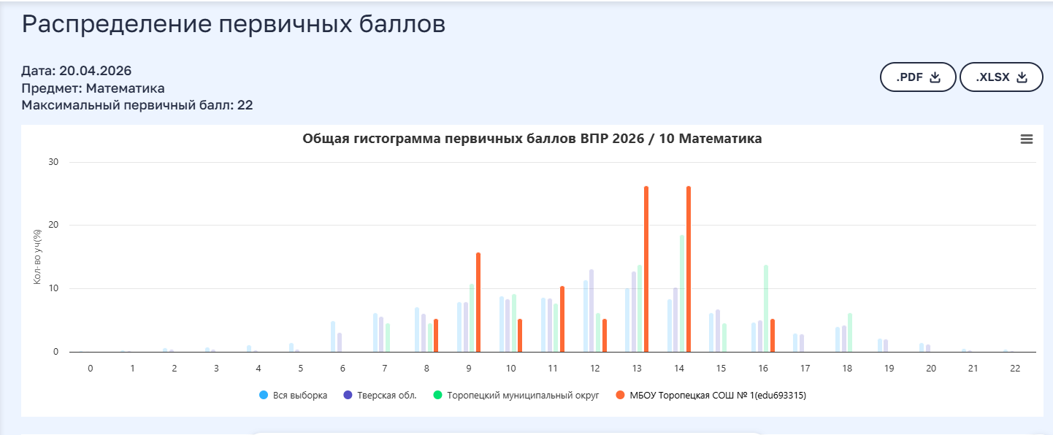

Отметка по пятибалльной шкале | «2» | «3» | «4» | «5»
Первичные баллы | 0–5 | 6 –11 | 12 - 17 | 18 – 22

Английский язык
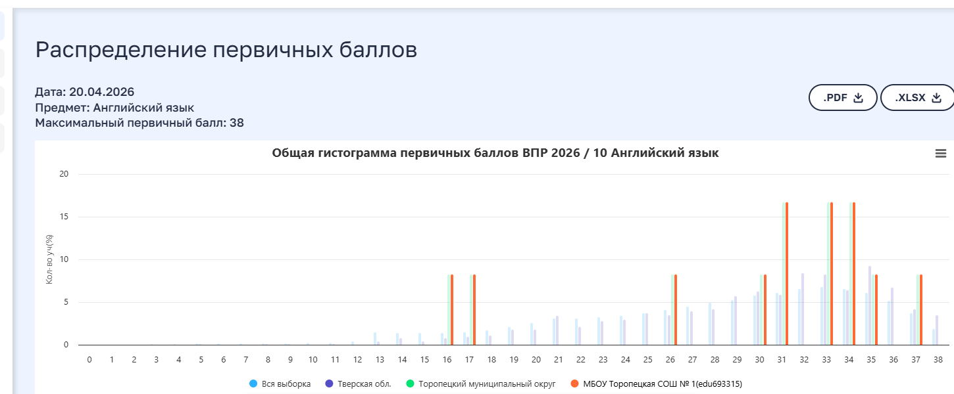

Отметка по пятибалльной шкале | «2» | «3» | «4» | «5»
Первичные баллы | 0-12 | 13 –21 | 22 - 32 | 33 – 38

Французский язык
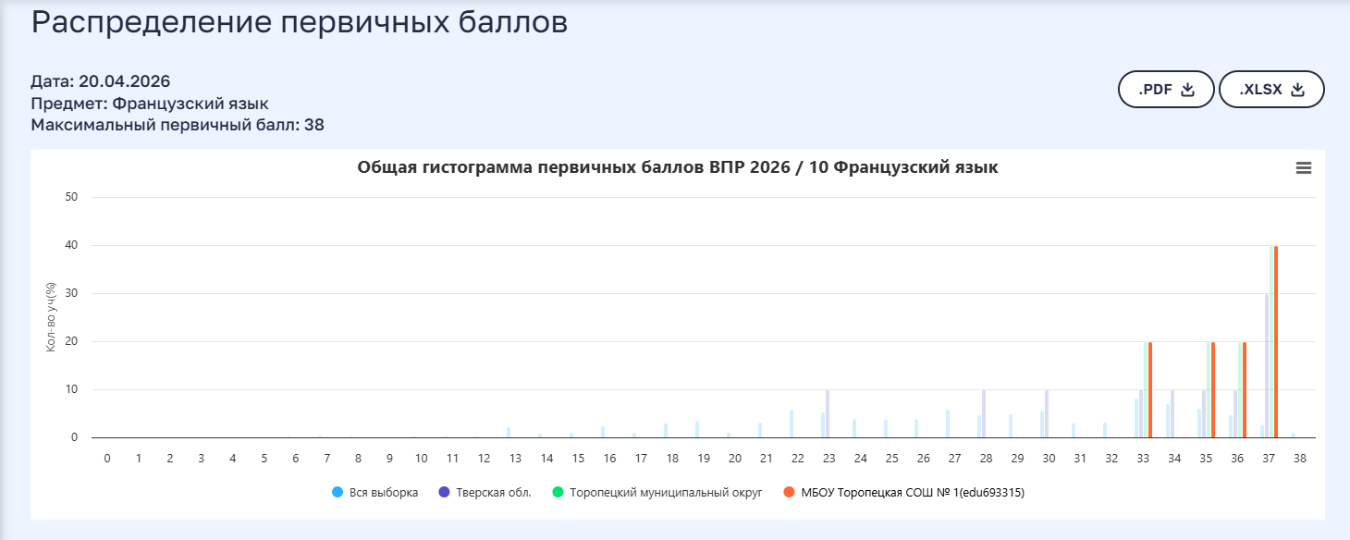

Отметка по пятибалльной шкале | «2» | «3» | «4» | «5»
Первичные баллы | 0–12 | 13 –21 | 22 - 32 | 33 – 38

Биология
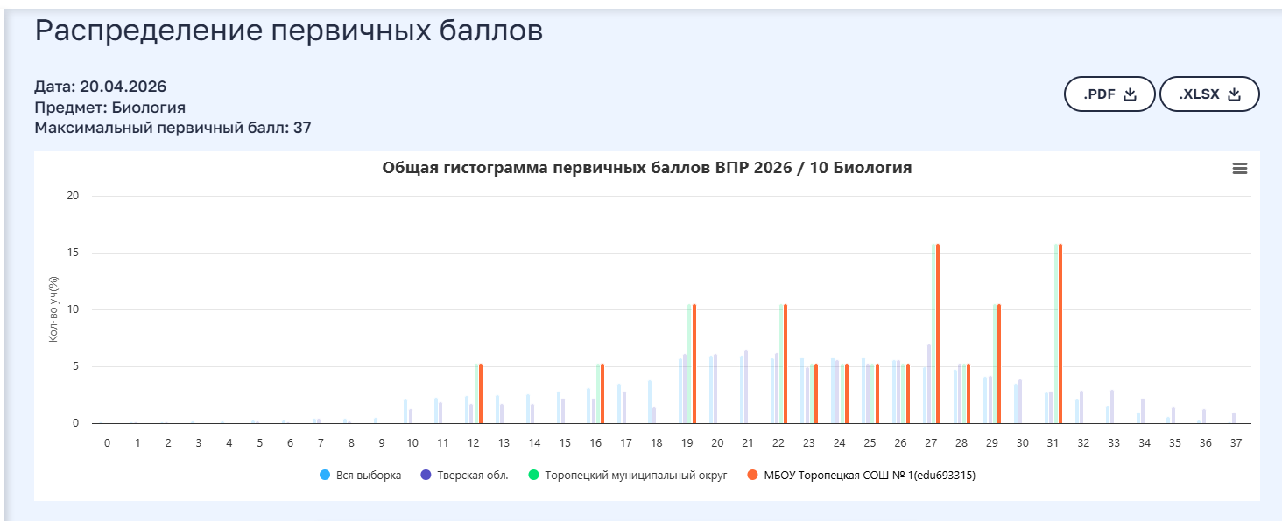

Отметка по пятибалльной шкале | «2» | «3» | «4» | «5»
Первичные баллы | 0–9 | 10 –14 | 15 - 21 | 22 – 25

По распределению первичных баллов можно сделать следующие выводы:
- Распределение баллов имеет вид нормальной кривой. В этом случае можно говорить об объективности оценивания работ по русскому языку в 4, 5, 6, 7, 8 классах, по математике в 4,5,67,8,10 классах, по географии в 5, 7, 8 классах, по биологии в 5,6,8 классах, по информатике в 7 классе.
- Распределение баллов наблюдается ниже среднего по параллели (график смещен влево) и может свидетельствовать как о слабой подготовке обучающихся, так и о занижении результатов участников проверяющим экспертом по литературе и истории в 7 классе, по обществознанию в 8 классе.
- Асимметрия распределения положительна, так как основная часть значений индивидуальных баллов лежит справа от среднего значения, что обычно характерно для стабильно высоких результатов обучения. Данное распределение может свидетельствовать о признаках необъективности как на этапе проведения ВПР, так и при проверке по литературе в 4, 5, 6 классах, по английскому языку в 4, 8, 10 классах, по истории в 5, 6, 8 классах, по географии в 6 классе, по русскому языку, биологии, французскому языку в 10 классе.

Динамика учебных достижений
Класс | Достигшие базового уровня  % |  |  | Не достигшие базового уровня  % |  |  | Качество знаний  % |  |  | Индекс высоких результатов
Класс | 2024 | 2025 | 2026 | 2024 | 2025 | 2026 | 2024 | 2025 | 2026 | 2024 | 2025 | 2026
Русский язык
4 | 100 | 100 | 100 | 0 | 0 | 0 | 63 | 60 | 79 | 17 | 21 | 34
5 | 98 | 95 | 96 | 2 | 5 | 4 | 67 | 53 | 61 | 27 | 14 | 23
6 | 97 | 100 | 95 | 3 | 0 | 5 | 63 | 66 | 59 | 23 | 23 | 20
7 | 96 | 99 | 93 | 4 | 1 | 7 | 52 | 61 | 67 | 16 | 28 | 22
8 | 85 | 91 | 95 | 15 | 9 | 5 | 56 | 36 | 54 | 17 | 9 | 19
10 | - | 94 | 95 | - | 6 | 5 | - | 81 | 79 | - | 42 | 26
Математика
4 | 100 | 100 | 100 | 0 | 0 | 0 | 80 | 83 | 82 | 25 | 25 | 37
5 | 93 | 95 | 96 | 7 | 5 | 4 | 66 | 58 | 66 | 36 | 14 | 23
6 | 94 | 97 | 90 | 6 | 3 | 10 | 63 | 55 | 44 | 16 | 11 | 9
7 | 98 | 95 | 96 | 2 | 5 | 4 | 41 | 56 | 60 | 4 | 10 | 19
8 | 88 | 98 | 94 | 12 | 2 | 6 | 38 | 44 | 45 | 0 | 10 | 8
10 | - | 100 | 100 | - | 0 | 0 | - | 77 | 63 | - | 23 | 0
Информатика
7 | - | - | 91 | - | - | 9 | - | - | 55 | - | - | 23
Биология
5 | 98 | 100 | 100 | 2 | 0 | 0 | 76 | 87 | 87 | 21 | 20 | 22
6 | 100 | 100 | 100 | 0 | 0 | 0 | 80 | 75 | 68 | 16 | 13 | 21
7 | 100 | 100 | - | 0 | 0 | - | 71 | 69 | - | 8 | 23 | -
8 | 100 | - | 96 | 0 | - | 4 | 50 | - | 83 | 5 | - | 29
10 | - | - | 100 | - | - | 0 | - | - | 89 | - | - | 47
История
5 | 100 | 100 | 100 | 0 | 0 | 0 | 100 | 94 | 100 | 61 | 12 | 64
6 | 100 | 100 | 100 | 0 | 0 | 0 | 89 | 100 | 100 | 40 | 63 | 30
7 | 100 | 100 | 100 | 0 | 0 | 0 | 67 | 76 | 100 | 33 | 4 | 71
8 | 100 | 100 | 100 | 0 | 0 | 0 | 61 | 57 | 91 | 0 | 17 | 65
10 | - | 100 | - | - | 0 | - | - | 100 | - | - | 38 | -
География
5 | - | 100 | 96 | - | 0 | 4 | - | 80 | 56 |  | 14 | 4
6 | 100 | 100 | 100 | 0 | 0 | 0 | 81 | 78 | 91 | 17 | 5 | 18
7 | 96 | 100 | 100 | 4 | 0 | 0 | 42 | 50 | 85 | 13 | 0 | 30
8 | - | 100 | 100 | - | 0 | 0 | - | 73 | 32 | - | 15 | 7
10 | - | 100 | - | - | 0 | - | - | 93 | - | - | 40 | -
Литература
4 | - | - | 100 | - | - | 0 | - | - | 77 | - | - | 33
5 | - | 96 | 96 | - | 4 | 4 | - | 58 | 74 | - | 25 | 33
6 | - | - | 100 | - | - | 0 | - | - | 41 | - | - | 27
7 | - | - | 100 | - | - | 0 | - | - | 54 | - | - | 17
10 | - | 100 | - | - | 0 | - | - | 88 | - | - | 63 | -
Обществознание
8 | 100 | 100 | 100 | 0 | 0 | 0 | 94 | 59 | 28 | 67 | 9 | 0
Физика
7 | 96 | 100 | - | 4 | 0 | - | 48 | 65 | - | 4 | 20 | -
8 | - | 100 | - | - | 0 | - | - | 44 | - | - | 24 | -
Химия
8 | - | 95 | 100 | - | 5 | 0 | - | 80 | 60 | - | 24 | 24
10 | - | 100 | - | - | 0 | - | - | 87 | - | - | 47 | -
Английский язык
4 | - | - | 100 | - | - | 0 | - | - | 81 | - | - | 44
6 | - | - | 100 | - | - | 0 | - | - | 44 | - | - | 22
8 | - | - | 100 | - | - | 0 | - | - | 93 | - | - | 64
10 | - | - | 100 | - | - | 0 | - | - | 83 | - | - | 50
Немецкий язык
8 | - | - | 100 | - | - | 0 | - | - | 69 | - | - | 8
Французский язык
10 | - | - | 100 | - | - | 0 | - | - | 100 | - | - | 100

Динамика достижений одних и тех же обучающихся
Русский язык

Доля обучающихся, достигших базового уровня, снизилась на 7%

К 8 классу количество учащихся, достигших базового уровня, уменьшилось на 7% качество обученности уменьшилось на7%

Математика

К 7 классу количество учащихся, достигших базового уровня, уменьшилось на 1% качество обученности увеличилось на5%

К 8 классу количество учащихся, достигших базового уровня, уменьшилось на 1% качество обученности уменьшилось на11%

Достижение предметных и метапредметных результатов.
Успешность выполнения заданий на высоком уровне

Низкий уровень выполнения заданий

6) Анализ полученных результатов позволил определить типологию наиболее существенных затруднений в предметной подготовке обучающихся 4-8, 10 классов:
Русский язык:
В 4 классах: пропуск, замена, искажение букв; правописание безударных гласных в корне слова; правописание парных согласных; падежные окончания имён существительных и прилагательных; соблюдать при письме изученные орфографические и пунктуационные нормы; умение на основе данной информации и собственного жизненного опыта обучающихся определять конкретную жизненную ситуацию для адекватной интерпретации данной информации;
в 5 классах: объяснять лексическое значение слов разными способами, проводить морфологический анализ имён существительных;
в 6 классах: морфологический анализ слова, использовать многозначное слово в другом значении;
в 7 классах: использовать многозначное слово в другом значении, соблюдать правила правописания производных предлогов;
в 8 классах: проводить синтаксический анализ предложения, распознавать случаи нарушения грамматических норм русского литературного языка.
в 10 классе: соблюдать правила орфографии с учётом морфемного анализа слова, соблюдать правила орфографии; выполнять морфологический анализ слова, анализировать и характеризовать высказывания (в том числе собственные) с точки зрения соблюдения лексических норм современного русского литературного языка
Математика:
в 5 классах: Решать задачи, содержащие зависимости, связывающие величины: скорость, время, расстояние, цена, количество, стоимость, решать текстовые задачи арифметическим способом и с помощью организованного конечного перебора всех возможных вариантов, выполнять арифметические действия с натуральными числами, с обыкновенными дробями в простейших случаях
в 6 классах: Решать многошаговые текстовые задачи арифметическим способом. Составлять буквенные выражения по условию задачи. Решать многошаговые текстовые задачи арифметическим способом. Решать задачи, связанные с отношением, пропорциональностью величин, процентами; решать три основные задачи на дроби и проценты. Решать задачи, содержащие зависимости, связывающие величины: скорость, время, расстояние, цену, количество, стоимость, производительность, время, объем работы, используя арифметические действия, оценку, прикидку; пользоваться единицами измерения соответствующих величин;
в 7 классах: Применять признаки делимости, разложение на множители натуральных чисел. Распознавать изученные геометрические фигуры, определять их взаимное расположение, изображать геометрические фигуры, выполнять чертежи по условию задачи. Измерять линейные и угловые величины. Решать задачи на вычисление длин отрезков и величин углов. Проводить логические рассуждения с использованием геометрических теорем. Владеть понятием геометрического места точек. Уметь определять биссектрису угла и серединный перпендикуляр к отрезку как геометрические места точек. Решать практико-ориентированные задачи, связанные с отношением величин, пропорциональностью величин, процентами; интерпретировать результаты решения задач с учетом ограничений, связанных со свойствами рассматриваемых объектов. Описывать и интерпретировать реальные числовые данные, представленные в таблицах, на диаграммах, графиках;
в 8 классах: Применять полученные знания на практике: строить математические модели для задач реальной жизни и проводить соответствующие вычисления с применением подобия и тригонометрии (пользуясь, где необходимо, калькулятором). Применять понятие арифметического квадратного корня; находить квадратные корни, используя при необходимости калькулятор; выполнять преобразования выражений, содержащих квадратные корни, используя свойства корней. Пользоваться теоремой Пифагора для решения геометрических и практических задач. Строить математическую модель в практических задачах, самостоятельно делать чертеж и находить соответствующие длины. Владеть понятиями синуса, косинуса и тангенса острого угла прямоугольного треугольника. Пользоваться этими понятиями для решения практических задач. Вычислять (различными способами) площадь треугольника и площади многоугольных фигур (пользуясь, где необходимо, калькулятором). Применять полученные умения в практических задачах. Находить вероятности случайных событий в опытах, зная вероятности элементарных событий, в том числе в опытах с равновозможными элементарными событиями.
В 10 классе:строить и читать графики линейной функции, квадратичной функции, степенной функции с целым показателем, использовать графики функций для решения уравнений. Строить и читать графики линейной функции, квадратичной функции, степенной функции с целым показателем, решать задачи на нахождение геометрических величин по образцам или алгоритмам, применяя известные аналитические методы при решении стандартных математических задач на вычисление расстояний между двумя точками, от точки до прямой, от точки до плоскости, между скрещивающимися прямыми. Решать задачи на нахождение геометрических величин по образцам или алгоритмам, применяя известные аналитические методы при решении стандартных математических задач на вычисление углов между скрещивающимися прямыми, углов между прямой и плоскостью, углов между плоскостями, двугранных углов. Вычислять объемы и площади поверхностей многогранников (призма, пирамида) с применением формул; вычислять соотношения между площадями поверхностей, объемами подобных многогранников. Применять геометрические факты для решения стереометрических задач, предполагающих несколько шагов решения, если условия применения заданы в явной форме;

Биология:
в 5 классах: характеризовать биологию как науку о живой природе, называть признаки живого, сравнивать объекты живой и неживой природы, характеризовать биологию как науку о живой природе, называть признаки живого, сравнивать объекты живой и неживой природы;
в 6 классах: различать и описывать живые и гербарные экземпляры растений по заданному плану, части растений по изображениям, схемам, моделям, муляжам, рельефным таблицам. Характеризовать признаки растений, уровни организации растительного организма, части растений: клетки, ткани, органы, системы органов, организм. Сравнивать растительные ткани и органы растений между собой. Выявлять причинно-следственные связи между строением и функциями тканей и органов растений, строением и жизнедеятельностью растений. Классифицировать растения и их части по разным основаниям, характеризовать признаки растений, уровни организации растительного организма, части растений: клетки, ткани, органы, системы органов, организм. Сравнивать растительные ткани и органы растений между собой. Выявлять причинно-следственные связи между строением и функциями тканей и органов растений, строением и жизнедеятельностью растений. Классифицировать растения и их части по разным основаниям
в 8 классе: описывать строение и жизнедеятельность животного организма, описывать строение и жизнедеятельность животного организма. Различать и описывать животных изучаемых систематических групп, отдельные органы и системы органов, выбирать, анализировать, систематизировать и интерпретировать информацию различных видов и форм представления
в 10 классеумение выделять существенные признаки вирусов, клеток прокариот и эукариот, одноклеточных и многоклеточных организмов; особенности процессов обмена веществ и превращения энергии в клетке, фотосинтеза, пластического и энергетического обмена, хемосинтеза, митоза, мейоза, оплодотворения, размножения, индивидуального развития организма (онтогенез), умение владеть методами научного познания в биологии (наблюдение и описание живых систем, процессов и явлений; организация и проведение биологического эксперимента, выдвижение гипотезы; выявление зависимости между исследуемыми величинами, объяснение полученных результатов, использованных научных понятий, теорий и законов; умение делать выводы на основании полученных результатов)

География:
в 5 классе: показывать на карте и обозначать на контурной карте крупные формы рельефа Земли, интегрировать и интерпретировать информацию о путешествиях и географических исследованиях Земли, представленную в одном или нескольких источниках; использовать условные обозначения планов местности и географических карт для получения информации, необходимой для решения учебных и (или) практико-ориентированных задач; объяснять причины смены дня и ночи и времен года; называть причины землетрясений; применять понятия «литосфера», «землетрясение», «вулкан», «литосферная плита», «эпицентр землетрясения» и «очаг землетрясения» для решения учебных и (или) практико-ориентированных задач, определять расстояния по географическим картам;
в 6 классе: объяснять направление дневных и ночных бризов, муссонов, годовой ход температуры воздуха и распределение атмосферных осадков для отдельных территорий; применять понятия «атмосферное давление», «ветер», «атмосферные осадки», «воздушные массы» для решения учебных и (или) практико-ориентированных задач, сравнивать количество солнечного тепла, получаемого земной поверхностью при различных углах падения солнечных лучей. Устанавливать зависимость между нагреванием земной поверхности и углом падения солнечных лучей;
в 7 классе: определять страны по их существенным признакам, выявлять взаимосвязи между компонентами природы в пределах отдельных территорий с использованием различных источников географической информации; объяснять особенности природы, населения и хозяйства отдельных территорий;
в 8 классе: описывать и прогнозировать погоду территории по карте погоды, Объяснять закономерности распространения гидрологических, геологических и метеорологических опасных природных явлений на территории страны; объяснять распространение по территории страны областей современного горообразования, землетрясений и вулканизма; объяснять особенности компонентов природы отдельных территорий страны; использовать знания об особенностях компонентов природы России и ее отдельных территорий, об особенностях взаимодействия природы и общества в пределах отдельных территорий для решения практико-ориентированных задач в контексте реальной жизни; использовать знания о естественном и механическом движении населения, половозрастной структуре и размещении населения, трудовых ресурсах, городском и сельском населении, этническом и религиозном составе населения для решения практико-ориентированных задач в контексте реальной жизни.

История:
в 5 классе: извлекать из письменного источника исторические факты (имена, названия событий, даты и другие);
в 6 характеризовать на основе исторической карты (схемы) исторические события, явления, процессы отечественной и всеобщей истории эпохи Средневековья, находить и показывать на карте исторические объекты, используя легенду карты; давать словесное описание их местоположения;
в 7 классе: использовать историческую карту как источник информации о границах России и других государств, важнейших исторических событиях и процессах отечественной и всеобщей истории XVI‒XVII вв.; характеризовать на основе исторической карты (схемы) исторические события, явления, процессы отечественной и всеобщей истории XVI‒XVII вв.;
в 8 классе: выявлять и показывать на карте изменения, произошедшие в результате значительных социально-экономических и политических событий и процессов отечественной и всеобщей истории XVIII в.; характеризовать на основе исторической карты (схемы) исторические события, явления, процессы отечественной и всеобщей истории XVIII в.

Обществознание:
в 8 классе: применять знания об экономической жизни общества; приводить примеры способов повышения эффективности производства, деятельности и проявления основных функций различных финансовых посредников, использования способов повышения эффективности производства; классифицировать (в том числе устанавливать существенный признак классификации) экономические явления; использовать полученные знания для объяснения причин достижения (недостижения) результатов экономической деятельности, основных механизмов государственного регулирования экономики, государственной политики по развитию конкуренции, социально-экономической роли и функций предпринимательства, причин и последствий безработицы, необходимости правомерного налогового поведения; применять знания о процессах и явлениях в духовной жизни общества, о науке и образовании, системе образования в Российской Федерации, о религии, мировых религиях, об искусстве и его видах; приводить примеры политики Российского государства в сфере культуры и образования, влияния образования на социализацию личности, правил информационной безопасности; устанавливать и объяснять взаимосвязь развития духовной культуры и формирования личности, взаимовлияние науки и образования; анализировать, систематизировать, критически оценивать и обобщать социальную информацию, представленную в разных формах (описательную, графическую, аудиовизуальную), при изучении культуры, науки и образования, применять знания об экономической жизни общества, ее основных проявлениях, экономических системах, о собственности, механизме рыночного регулирования экономики, финансовых отношениях, роли государства в экономике, видах налогов, об основах государственной бюджетной и денежно-кредитной политики, о влиянии государственной политики на развитие конкуренции; характеризовать духовно-нравственные ценности (в том числе нормы морали и нравственности, гуманизм, милосердие, справедливость) нашего общества, искусство как сферу деятельности, информационную культуру и информационную безопасность

Литература:
в 5 классе: владеть элементарными умениями подбирать аргументы для оценки прочитанного (с учетом литературного развития обучающихся), владеть элементарными умениями воспринимать, анализировать, интерпретировать и оценивать прочитанные произведения;
в 6 классе: понимать сущность теоретико-литературных понятий и учиться использовать их в процессе анализа и интерпретации произведений, анализировать, интерпретировать и оценивать прочитанное; выявлять позицию героя и авторскую позицию, характеризовать героев-персонажей, давать их сравнительные характеристики;
в 7 классе: анализировать произведение в единстве формы и содержания; выявлять позицию героя, рассказчика и авторскую позицию, учитывая художественные особенности произведения; объяснять своё понимание нравственно-философской, социально-исторической и эстетической проблематики произведений (с учётом литературного развития обучающихся), писать сочинение-рассуждение по заданной теме с опорой на прочитанные произведения.

Английский язык
в 6 классе: правильное лексико-грамматическое оформление текста, писать электронное сообщение личного характера, соблюдая речевой этикет, принятый в стране (странах) изучаемого языка, воспринимать на слух и понимать несложные адаптированные аутентичные тексты, содержащие отдельные незнакомые слова;
в 8 классе: правильное лексико-грамматическое оформление текста.

Немецкий язык
Правильное лексико-грамматическое оформление текста, владеть орфографическими навыками: правильно писать изученные слова, пунктуационно правильно оформлять электронное сообщение личного характера, писать электронное сообщение личного характера, соблюдая речевой этикет, принятый в стране (странах) изучаемого языка.

Информатика: 7 класс
в 7 классе: сравнивать длины сообщений, записанных в различных алфавитах; оперировать единицами измерения информационного объема и скорости передачи данных, представлять результаты своей деятельности в виде структурированных иллюстрированных документов, мультимедийных презентаций, ориентироваться в иерархической структуре файловой системы (записывать полное имя файла (каталога), путь к файлу (каталогу) по имеющемуся описанию файловой структуры некоторого информационного носителя).

Химия: 8 класс

раскрывать смысл понятия «массовая доля химического элемента в соединении». Вычислять массовую долю химического элемента по формуле соединения, применять выявление причинно-следственных связей для изучения свойств веществ и химических реакций, использовать химическую символику для составления уравнений химических реакций.

7) Объективность результатов ВПР
Данные отчёта позволяют оценить объективность текущей аттестации в школе.
Русский язык
4 класс
Соответствие отметки за ВПР и отметки по журналу

По полученным результатам ВПР, в сравнении с отметками в журнале можно сделать вывод, что значительная часть (86%) учеников оправдали свои отметки. Повысили отметку 7%, понизили 7% от общего количества.
5 класс

По полученным результатам ВПР по русскому языку, в сравнении с отметками в журнале можно сделать вывод, что большая часть (82% от общей доли) учеников 5-х классов оправдали свои отметки. Эти обучающиеся получили результат, совпадающий с отметками журнала. Повысили отметку по ВПР в сравнении с отметками по журналу 5,36 % учеников. Понизили 13% учащихся от общего количества.

6 класс

Повысили отметку по ВПР в сравнении с отметками по журналу 7% учеников. Понизили 13% учащихся от общего количества.

7 класс

Повысили отметку по ВПР в сравнении с отметками по журналу 7% учеников. Понизили 9% учащихся от общего количества.
8 класс

Повысили отметку по ВПР в сравнении с отметками по журналу 4% учеников. Понизили 10% учащихся от общего количества.

10 класс

Повысили отметку по ВПР в сравнении с отметками по журналу 21% учеников. Понизили 11 % процентов учащихся от общего количества.
Математика
4 класс

Повысили отметку по ВПР в сравнении с отметками по журналу 12% учеников. Понизили 2 % процента учащихся от общего количества.
5 класс

По полученным результатам ВПР по математике, в сравнении с отметками в журнале можно сделать вывод, что 80% от общей доли учеников оправдали свои отметки. Эти обучающиеся получили результат, совпадающий с отметками журнала.

6 класс

По полученным результатам ВПР по математике в 6-х классах, в сравнении с отметками в журнале можно сделать вывод, что 79% от общей доли учеников оправдали свои отметки. Повысили отметку по ВПР в сравнении с отметками по журналу 3% учеников. Понизили 17% учащихся от общего количества.
7 класс

По полученным результатам ВПР по математике в 7-х классах, в сравнении с отметками в журнале можно сделать вывод, что 77% от общей доли учеников оправдали свои отметки. Эти обучающиеся получили результат, совпадающий с отметками журнала. Повысили отметку по ВПР в сравнении с отметками по журналу 10% учеников. Понизили 13% учащихся от общего количества.
8 класс

По полученным результатам ВПР по математике в 8-х классах, в сравнении с отметками в журнале можно сделать вывод, что 82% от общей доли учеников оправдали свои отметки. Эти обучающиеся получили результат, совпадающий с отметками журнала. Повысили отметку по ВПР в сравнении с отметками по журналу 6% учеников. Понизили 12% учащихся от общего количества.
10 класс

По полученным результатам ВПР по математике в 10-х классах, в сравнении с отметками в журнале можно сделать вывод, что 84% от общей доли учеников оправдали свои отметки. Эти обучающиеся получили результат, совпадающий с отметками журнала. Повысили отметку по ВПР в сравнении с отметками по журналу 0% учеников. Понизили 16% учащихся от общего количества.
Биология
5 класс

По полученным результатам ВПР по биологии, в сравнении с отметками в журнале можно сделать вывод, что 74% от общей доли учеников оправдали свои отметки. Эти обучающиеся получили результат, совпадающий с отметками журнала. Понизили 17% процентов учащихся от общего количества, повысили 9%.
6 класс

По полученным результатам ВПР по биологии, в сравнении с отметками в журнале можно сделать вывод, что 74% от общей доли учеников оправдали свои отметки. Эти обучающиеся получили результат, совпадающий с отметками журнала. Понизили 26% процентов учащихся от общего количества

8 класс

По полученным результатам ВПР по биологии, в сравнении с отметками в журнале можно сделать вывод, что 84% от общей доли учеников оправдали свои отметки. Эти обучающиеся получили результат, совпадающий с отметками журнала. Понизили 8% процентов учащихся от общего количества, повысили 8%.

10 класс

По полученным результатам ВПР по биологии, в сравнении с отметками в журнале можно сделать вывод, что 78% от общей доли учеников оправдали свои отметки. Эти обучающиеся получили результат, совпадающий с отметками журнала. Понизили 11% процентов учащихся от общего количества, повысили 11%.

История
5 класс

По полученным результатам ВПР по истории, в сравнении с отметками в журнале можно сделать вывод, что 75% от общей доли учеников оправдали свои отметки. Эти обучающиеся получили результат, совпадающий с отметками журнала. Понизили 25% процентов учащихся от общего количества.
6 класс

По полученным результатам ВПР по истории, в сравнении с отметками в журнале можно сделать вывод, что 87% от общей доли учеников оправдали свои отметки. Эти обучающиеся получили результат, совпадающий с отметками журнала. Понизили 9% процентов учащихся от общего количества. Повысили – 4%.
7 класс

По полученным результатам ВПР по истории, в сравнении с отметками в журнале можно сделать вывод, что 76% от общей доли учеников оправдали свои отметки. Эти обучающиеся получили результат, совпадающий с отметками журнала. Понизили 24% процентов учащихся от общего количества.

8 класс

По полученным результатам ВПР по истории, в сравнении с отметками в журнале можно сделать вывод, что 83% от общей доли учеников оправдали свои отметки. Эти обучающиеся получили результат, совпадающий с отметками журнала. Понизили 13% процентов учащихся от общего количества. Повысили – 4%.
География
5 класс

По полученным результатам ВПР по географии в 5-х классах, в сравнении с отметками в журнале можно сделать вывод, что 80% от общей доли учеников оправдали свои отметки. Эти обучающиеся получили результат, совпадающий с отметками журнала. Повысили отметку по ВПР в сравнении с отметками по журналу 0% учеников. Понизили 20% учащихся от общего количества.

6 класс

По полученным результатам ВПР по географии в 6 классе, в сравнении с отметками в журнале можно сделать вывод, что 73% от общей доли учеников оправдали свои отметки. Эти обучающиеся получили результат, совпадающий с отметками журнала. Понизили
18% учащихся от общего количества.

7 класс

По полученным результатам ВПР по географии в 7 классе, в сравнении с отметками в журнале можно сделать вывод, что 75% от общей доли учеников оправдали свои отметки. Эти обучающиеся получили результат, совпадающий с отметками журнала. Понизили
20% учащихся от общего количества.
8 класс

По полученным результатам ВПР по географии в 8 классе, в сравнении с отметками в журнале можно сделать вывод, что 79% от общей доли учеников оправдали свои отметки. Эти обучающиеся получили результат, совпадающий с отметками журнала. Понизили
17% учащихся от общего количества. Повысили отметку по ВПР в сравнении с отметками по журналу 4% учеников.

Обществознание
8 класс

По полученным результатам ВПР по обществознанию в 8 классе, в сравнении с отметками в журнале можно сделать вывод, что 80% от общей доли учеников оправдали свои отметки. Эти обучающиеся получили результат, совпадающий с отметками журнала. Понизили 12% учащихся от общего количества. Повысили отметку по ВПР в сравнении с отметками по журналу 8% учеников.
Литература
5 класс

По полученным результатам ВПР по литературе в 5 классе, в сравнении с отметками в журнале можно сделать вывод, что 74% от общей доли учеников подтвердили свои отметки. Понизили 21% учащихся от общего количества. Понизили отметку по ВПР в сравнении с отметками по журналу 26%% учеников.
6 класс

По полученным результатам ВПР по литературе в 6 классе, в сравнении с отметками в журнале можно сделать вывод, что 100% учеников подтвердили свои отметки.

7 класс

По полученным результатам ВПР по литературе в 7 классе, в сравнении с отметками в журнале можно сделать вывод, что 79% от общей доли учеников подтвердили свои отметки.
Информатика 7 класс

По полученным результатам ВПР по информатике в 7 классе, в сравнении с отметками в журнале можно сделать вывод, что 82% от общей доли учеников подтвердили свои отметки.

Английский язык
8 класс

По полученным результатам ВПР по английскому языку в 8 классе, в сравнении с отметками в журнале можно сделать вывод, что 87% от общей доли учеников подтвердили свои отметки. Понизили 7% учащихся от общего количества.

Немецкий язык
8 класс

По полученным результатам ВПР по немецкому языку в 8 классе, в сравнении с отметками в журнале можно сделать вывод, что 85% от общей доли учеников подтвердили свои отметки.

Химия
8 класс

По полученным результатам ВПР по химии в 8 классе, в сравнении с отметками в журнале можно сделать вывод, что 72% от общей доли учеников подтвердили свои отметки. Понизили 8% учащихся от общего количества. Повысили отметку по ВПР в сравнении с отметками по журналу 20% учеников.

Иностранный язык
10 класс

По полученным результатам ВПР по английскому языку в 10 классе, в сравнении с отметками в журнале можно сделать вывод, что 83% от общей доли учеников подтвердили свои отметки, по французскому языку 80

8) Выводы.
На основе анализа результатов Всероссийских проверочных работ, проведённых в 2026 году, можно сделать следующие выводы:
1.Приняли участие в ВПР 326 обучающихся 4-8, 10 классов.
2. Проверка качества освоения основных образовательных программ проводилась по русскому языку, математике, окружающему миру, литературе, английскому языку, немецкому языку, французскому языку, биологии, истории, обществознанию, географии, химии.
Доля обучающихся, достигших базового уровня подготовки, составила:
по русскому языку: 4 класс – 100%, 5 класс – 96%, 6 класс – 95%, 7 класс – 99%, 8 класс – 95%, 10 класс – 95%;
по математике: 4 класс – 100%, 5 класс – 96%, 6 класс – 90%, 7 класс – 96%, 8 класс – 94%, 10 класс – 100%;
по литературному чтению: 4 класс – 100%;
по биологии: 5 класс – 100%, 6 класс – 100%, 8 класс – 96%, 10 класс – 100%.
по истории: 5 класс – 100%, 6 класс – 100%, 7 класс – 100%, 8 класс – 100%;
по географии: 5 класс – 100%, 6 класс – 100%, 7 класс – 100%, 8 класс – 100%;
по литературе: 5 класс – 96%, 6 класс – 100%, 7 класс – 100%;
по обществознанию: 8 класс – 100%;
по английскому языку: 4 класс – 100%, 6 класс – 100%, 8 класс – 100%, 10 класс – 100%;
по немецкому языку: 8 класс – 100%;
по французскому языку: 10 класс – 100%;
по химии: 8 класс – 100%;
по информатике: 7 класс – 91%.
Показали высокие результаты выполнения работы (выполнили ВПР на «5»):
по русскому языку: 4 класс – 34%, 5 класс – 23%, 6 класс – 20%, 7 класс – 22%, 8 класс – 19%, 10 класс – 26%;
по математике: 4 класс – 37%, 5 класс – 23%, 6 класс – 9%, 7 класс – 19%, 8 класс – 8%, 10 класс – 0%;
по информатике: 7 класс – 23%;
по биологии: 5 класс – 22%, 6 класс – 21%, 8 класс – 29%, 10 класс – 47%
по истории: 5 класс – 64%, 6 класс – 30%, 7 класс – 71%, 8 класс – 65%;
по географии: 5 класс – 4%, 6 класс – 18%, 7 класс – 30%, 8 класс – 7%;
по литературе: 4 класс – 33%, 5 класс – 33%, 6 – класс 27%, 7 класс – 17%;
по обществознанию: 8 класс – 0%;
по английскому языку: 4 класс – 44%, 6 класс – 22%, 8 класс – 64%, 10 класс – 50%;
по немецкому языку: 8 класс – 8%;
по французскому языку: 10 класс – 100%
по химии: 8 класс – 24%.
3.По результатам ВПР 2026 года наблюдается повышение доли обучающихся, показавших высокие результаты, по русскому языку в 4 классе на 13%, в 5 классе на 9%, в 8 классе на 10%, по математике в 4 классе на 12%, в 5 классе на 9%, в 7 классе на 9%; по биологии в 5 классе на 2%, в 6 классе на 8%; по истории в 5 классе на 52%, в 7 классе на 67%, в 8 классе на 48%; по литературе в 5 классе на 8%. Снижение доли обучающихся, показавших высокие результаты, по русскому языку в 6 классе на 3%, в 7 классе на 6%, в 10 классе на 16%; по математике в 6 классе на 2%, в 8 классе на 2%, в 10 классе на 23%; по географии в 5 классе на 10%, в 8 классе на 8%.
По результатам ВПР 2026 года наблюдается повышение доли обучающихся, показавших низкие результаты, по русскому языку в 6 классе на 5%, в 7 классе на 6%; снижение доли обучающихся, показавших низкие результаты, по русскому языку в 5 классе на 1%, в 8 классе на 4%, в 10 классе на 1%, по математике в 5 классе на 1%, в 7 классе на 1%.
4.Анализ полученных результатов позволил определить типологию наиболее существенных затруднений в предметной подготовке обучающихся:
По русскому языку:
в 4 классах: орфографические и пунктуационные нормы;
в 5 классах: морфологический разбор, лексическое значение слов;
в 6 классах: морфологический разбор;
в 7 классах: многозначные слова, морфологический разбор;
в 8 классах: синтаксический анализ предложения, обособленные члены предложения;
в 10 классе: анализировать и характеризовать высказывания с точки зрения соблюдения лексических норм современного русского литературного языка.

По математике:
в 4 классах: решать текстовые задачи, решать практические задачи, выполнять разбиение простейшей составной фигуры на прямоугольники (квадраты);
в 5 классах: решать задачи, содержащие зависимости, связывающие величины: скорость, время, расстояние, цена, количество, стоимость;
в 6 классах: решать задачи, содержащие зависимости, связывающие величины: скорость, время, расстояние, цена, количество, стоимость, производительность, время, объём работы, решать многошаговые текстовые задачи арифметическим способом. Составлять буквенные выражения по условию задачи.;
в 7 классах: применять признаки делимости, разложение на множители натуральных чисел, проводить логические рассуждения с использованием геометрических теорем, решать практико-ориентированные задачи, связанные с отношением величин, пропорциональностью величин, процентами;
в 8 классах: строить математические модели для задач реальной жизни и проводить соответствующие вычисления с применением подобия и тригонометрии, использовать графические модели, находить вероятности случайных событий в опытах, применять понятие арифметического квадратного корня, находить квадратные корни, выполнять преобразования выражений, содержащих квадратные корни, используя свойства корней;
в 10 классах: строить и читать графики линейной функции, квадратичной функции, степенной функции с целым показателем, использовать графики функций для решения уравнений, выполнять преобразования тригонометрических выражений и решать тригонометрические уравнения, вычислять объёмы и площади поверхностей многогранников с применением формул, применять геометрические факты для решения стереометрических задач.
По биологии:
в 5 классах: характеризовать биологию как науку о живой природе, называть признаки живого, сравнивать объекты живой и неживой природы;
в 6 классах: различать и описывать живые и гербарные экземпляры растений по заданному плану, части растений по изображениям, схемам, моделям, муляжам, рельефным таблицам. Характеризовать признаки растений, уровни организации растительного организма, части растений: клетки, ткани, органы, системы органов, организм;
в 8 классе: описывать строение и жизнедеятельность животного организма, описывать строение и жизнедеятельность животного организма. Различать и описывать животных изучаемых систематических групп, отдельные органы и системы органов, выбирать, анализировать, систематизировать и интерпретировать информацию различных видов и форм представления;
в 10 классе: умение выделять существенные признаки вирусов, клеток прокариот и эукариот, одноклеточных и многоклеточных организмов; особенности процессов обмена веществ и превращения энергии в клетке, фотосинтеза, пластического и энергетического обмена, хемосинтеза, митоза, мейоза, оплодотворения, размножения, индивидуального развития организма (онтогенез), умение владеть методами научного познания в биологии (наблюдение и описание живых систем, процессов и явлений; организация и проведение биологического эксперимента, выдвижение гипотезы; выявление зависимости между исследуемыми величинами;
По географии:
в 5 классе: показывать на карте и обозначать на контурной карте крупные формы рельефа Земли, интегрировать и интерпретировать информацию о путешествиях и географических исследованиях Земли, представленную в одном или нескольких источниках; использовать условные обозначения планов местности и географических карт для получения информации, необходимой для решения учебных и (или) практико-ориентированных задач; объяснять причины смены дня и ночи и времен года; называть причины землетрясений; применять понятия «литосфера», «землетрясение», «вулкан», «литосферная плита», «эпицентр землетрясения» и «очаг землетрясения» для решения учебных и (или) практико-ориентированных задач, определять расстояния по географическим картам;
в 6 классе: объяснять направление дневных и ночных бризов, муссонов, годовой ход температуры воздуха и распределение атмосферных осадков для отдельных территорий; применять понятия «атмосферное давление», «ветер», «атмосферные осадки», «воздушные массы» для решения учебных и (или) практико-ориентированных задач, сравнивать количество солнечного тепла, получаемого земной поверхностью при различных углах падения солнечных лучей. Устанавливать зависимость между нагреванием земной поверхности и углом падения солнечных лучей;
в 7 классе: определять страны по их существенным признакам, выявлять взаимосвязи между компонентами природы в пределах отдельных территорий с использованием различных источников географической информации; объяснять особенности природы, населения и хозяйства отдельных территорий;
в 8 классе: описывать и прогнозировать погоду территории по карте погоды, Объяснять закономерности распространения гидрологических, геологических и метеорологических опасных природных явлений на территории страны; объяснять распространение по территории страны областей современного горообразования, землетрясений и вулканизма; объяснять особенности компонентов природы отдельных территорий страны; использовать знания об особенностях компонентов природы России и ее отдельных территорий, об особенностях взаимодействия природы и общества в пределах отдельных территорий для решения практико-ориентированных задач в контексте реальной жизни; использовать знания о естественном и механическом движении населения, половозрастной структуре и размещении населения, трудовых ресурсах, городском и сельском населении, этническом и религиозном составе населения для решения практико-ориентированных задач в контексте реальной жизни.

По истории:
в 5 классе: извлекать из письменного источника исторические факты (имена, названия событий, даты и другие);
в 6 характеризовать на основе исторической карты (схемы) исторические события, явления, процессы отечественной и всеобщей истории эпохи Средневековья, находить и показывать на карте исторические объекты, используя легенду карты; давать словесное описание их местоположения;
в 7 классе: использовать историческую карту как источник информации о границах России и других государств, важнейших исторических событиях и процессах отечественной и всеобщей истории XVI‒XVII вв.; характеризовать на основе исторической карты (схемы) исторические события, явления, процессы отечественной и всеобщей истории XVI‒XVII вв.;
в 8 классе: выявлять и показывать на карте изменения, произошедшие в результате значительных социально-экономических и политических событий и процессов отечественной и всеобщей истории XVIII в.; характеризовать на основе исторической карты (схемы) исторические события, явления, процессы отечественной и всеобщей истории XVIII в.
По обществознанию:
в 8 классе: применять знания об экономической жизни общества; приводить примеры способов повышения эффективности производства, деятельности и проявления основных функций различных финансовых посредников, использования способов повышения эффективности производства; классифицировать (в том числе устанавливать существенный признак классификации) экономические явления; использовать полученные знания для объяснения причин достижения (недостижения) результатов экономической деятельности, основных механизмов государственного регулирования экономики, государственной политики по развитию конкуренции, социально-экономической роли и функций предпринимательства, причин и последствий безработицы, необходимости правомерного налогового поведения.
По литературе:
в 5 классе: владеть элементарными умениями подбирать аргументы для оценки прочитанного (с учетом литературного развития обучающихся), владеть элементарными умениями воспринимать, анализировать, интерпретировать и оценивать прочитанные произведения;
в 6 классе: понимать сущность теоретико-литературных понятий и учиться использовать их в процессе анализа и интерпретации произведений, анализировать, интерпретировать и оценивать прочитанное; выявлять позицию героя и авторскую позицию, характеризовать героев-персонажей, давать их сравнительные характеристики;
в 7 классе: анализировать произведение в единстве формы и содержания; выявлять позицию героя, рассказчика и авторскую позицию, учитывая художественные особенности произведения; объяснять своё понимание нравственно-философской, социально-исторической и эстетической проблематики произведений (с учётом литературного развития обучающихся), писать сочинение-рассуждение по заданной теме с опорой на прочитанные произведения.
По английскому языку:
в 6 классе: правильное лексико-грамматическое оформление текста, писать электронное сообщение личного характера, соблюдая речевой этикет, принятый в стране (странах) изучаемого языка, воспринимать на слух и понимать несложные адаптированные аутентичные тексты, содержащие отдельные незнакомые слова;
в 8 классе: правильное лексико-грамматическое оформление текста.
По немецкому языку:
Правильное лексико-грамматическое оформление текста, владеть орфографическими навыками: правильно писать изученные слова, пунктуационно правильно оформлять электронное сообщение личного характера, писать электронное сообщение личного характера, соблюдая речевой этикет, принятый в стране (странах) изучаемого языка.

По информатике:
в 7 классе: сравнивать длины сообщений, записанных в различных алфавитах; оперировать единицами измерения информационного объема и скорости передачи данных, представлять результаты своей деятельности в виде структурированных иллюстрированных документов, мультимедийных презентаций, ориентироваться в иерархической структуре файловой системы (записывать полное имя файла (каталога), путь к файлу (каталогу) по имеющемуся описанию файловой структуры некоторого информационного носителя).
По химии:
раскрывать смысл понятия «массовая доля химического элемента в соединении». Вычислять массовую долю химического элемента по формуле соединения, применять выявление причинно-следственных связей для изучения свойств веществ и химических реакций, использовать химическую символику для составления уравнений химических реакций.

5. Сформированность функциональной грамотности обучающихся. Сложность вызвали задания на:
владение различными видами чтения: просмотровым, ознакомительным, изучающим, поисковым; осуществлять информационную переработку прочитанного текста; понимать целостный смысл текста; находить в тексте требуемую информацию в целях подтверждения выдвинутых тезисов, на основе которых необходимо построить речевое высказывание в письменной форме; распознавать эпитеты, метафоры, олицетворения;
умение формулировать утверждение (вывод), строить логические рассуждения (двух-трехшаговые)

6.Результаты ВПР выявили, что большинство учащихся (75-100%) подтвердили четвертные оценки по журналу. Снизили свои результаты: 7% обучающихся по русскому языку в 6 классах; 11% по математике в 6 классах, 14% по математике в 10 классе; 24% в 5 классах, 41% в 8 классах по географии. Это может свидетельствовать о завышении текущих отметок. Повысили свои результаты: 19% обучающихся 4 классов, 8% обучающихся 5 классов по русскому языку; 24% в 7 классах по истории; 35% в 7 классах по географии, что может свидетельствовать о занижении текущих оценок.

7.Рекомендации:

- Провести детальный анализ результатов ВПР–2026 по всем учебным предметам с опре-делением затруднений/пробелов: по каждому обучающемуся, классу, параллели, образовательной организации в целом.
- Разработать и утвердить планы мероприятий (дорожные карты) по преодолению выявленных проблем и потенциальных рисков в предметных и метапредметных областях на 2026-2027 учебный год; предусмотреть в соответствующих планах выделение групп риска учащихся (неуспевающие, слабоуспевающие) для индивидуализации отработки «западающих» тем и разделов образовательных программ в урочное и внеурочное время;
- Выработать алгоритм действий по ликвидации учебной неуспешности по итогам внешних оценочных процедур, включающий в обязательном порядке следующие элементы: анализ результатов, собеседование с учителями, формирование плана мероприятий по преодолению низких и/или необъективных результатов, внесение в план внутришкольного контроля соответствующих мероприятий (включая персональный контроль), внесение в план методической работы и планы школьных методических объединений вопросов, связанных с низкими результатами по предметам, постоянный и систематический контроль со стороны администрации за выполнением намеченных планов;
- Использовать потенциал современных образовательных технологий, отдельных методик, приемов и стратегий, формирующих метапредметные результаты и способствующих развитию функциональной грамотности у обучающихся;
- В рамках ВСОКО:
  - обеспечить развитие внутришкольной системы профилактики учебной неуспешности;
  - обеспечить систематичность внутришкольного контроля как комплекса мероприятий для проведения мониторинга результативности достижения планируемых результатов ФГОС НОО, ФГОС ООО, ФГОС СОО;
  - организовать контроль динамики ликвидации выявленных пробелов в подготовке обучающихся;
  - поставить на контроль организацию работы с родителями и законными представителями обучающихся с высоким риском неуспешности;
  - организовать деятельность в рамках многофункционального наставничества над педагогами, чьи обучающиеся показывают низкое качество подготовки;
  - продолжить практику привлечения общественных наблюдателей для обеспечения объективности образовательных результатов при проведении внешних и внутренних оценочных процедур в ОО;
  - усилить контроль за проведением процедуры ВПР со стороны администрации школы; обеспечить строгое соблюдение всех необходимых процедур на основании приказа о проведении ВПР в ОО;
  - обеспечить единые подходы в организации оценочной деятельности педагогов в соответствии с ФГОС; с целью исключения различных подходов при проверке всероссийских проверочных работ руководителям методических объединений рекомендуется: рассмотреть на заседании МО вопросы, связанные с анализом результатов проверки и перепроверки ВПР; организовать обсуждение критериев оценивания ВПР; провести тренинги по работе с критериальной базой проверочных работ;
  - выявлять и распространять успешные педагогические практики по достижению объективности и качества образовательных результатов.
- Проанализировать показатель доли обучающихся основной школы, результаты ВПР которых ниже, чем отметки по журналу. Если завышение результатов внутриклассного оценивания характерно для отдельного учителя, рекомендуется провести анализ результатов всех классов конкретного педагога для выявления систематических пробелов и определения потребностей в совершенствовании его профессиональных навыков.
- Принять меры по устранению предметных и методических профессиональных дефицитов по развитию у педагогов навыков оценивания, внедрению в практику работы педагогического коллектива школы элементов формирующего и критериального оценивания. Соответствующие меры принять при получении результатов анализа, указывающего на низкую
объективность школьной ВСОКО и высокие риски снижения образовательных результатов (в случае высокого процента завышения результатов большинством учителей школы).
- Организовать работу интегрированных школьных методических объединений учителей начальных классов с учителями–предметниками в целях обеспечения преемственности в обучении и оценке образовательных достижений обучающихся, в том числе по вопросам формирования функциональной грамотности обучающихся.
- Провести информационно-разъяснительную работу с обучающимися и родителями по формированию положительного отношения к объективному оцениванию образовательных результатов, ознакомлению с критериями оценивания ВПР, их применению для самооценки предметной и метапредметной подготовки.

Учителям–предметникам
- Провести анализ результатов ВПР по каждому обучающемуся, классу, параллели.
- Проанализировать достижение высоких результатов и определить причины низких результатов по предмету. Использовать результаты ВПР для коррекции знаний учащихся по предметам, а также для совершенствования методики преподавания предметов. Скорректировать рабочие программы по предмету на 2026–2027 учебный год, программы внеурочной деятельности, используемые УМК с учётом анализа результатов ВПР и выявленных проблемных тем.
- На основе анализа результатов внешних оценочных процедур определить обучающихся с рисками учебной неуспешности, выявить их причины (недостаточный уровень сформированности универсальных учебных действий (метапредметных результатов), таких как читательские навыки, навыки работы с информацией, навыки самоорганизации, самоконтроля; и/или низкий уровень достижения предметных результатов: неосвоенные системообразующие понятия, низкий уровень развития предметных умений, навыков и способов деятельности и пр.). В зависимости от совокупности рисков, выстроить индивидуальную траекторию обучения для каждого обучающегося.
- Оказать адресную помощь обучающимся в достижении более высокого уровня предметных результатов. Для достижения положительной динамики организовать сопутствующее повторение западающих тем, ввести в план урока использование заданий для формирования устойчивых базовых знаний по предмету и пр.
- Продолжить работу по повышению качества образования, в том числе, через внедрение форм и методов, обеспечивающих достижение высокого уровня метапредметных результатов: развитие универсальных учебных действий, учебной самостоятельности, повышение учебной мотивации у обучающихся.
- Проводить планомерную работу с талантливыми и одаренными обучающимися — выполнение заданий повышенной трудности, требующие логического обоснования, рассуждения, доказательства.
- Усилить работу по формированию функциональной грамотности обучающихся — акцент на практическую применимость получаемых знаний, формируемых умений (в жизни, при изучении других предметов).
- Проводить работу по формированию организационных умений учащихся: учить правильно читать формулировку задания, выделяя ключевые слова, осознавая рамки поставленного вопроса; внимательно читать инструкции по выполнению тестов разного типа; распределять время в ходе выполнения проверочных, контрольных работ.
- Осуществлять оценочную деятельность в соответствии с едиными подходами ФГОС, объективно оценивать устные ответы и письменные работы обучающихся в строгом соответствии с критериями оценивания.

ДОКУМЕНТ ПОДПИСАН ЭЛЕКТРОННОЙ ПОДПИСЬЮ
СВЕДЕНИЯ О СЕРТИФИКАТЕ ЭП
Сертификат | 652995314667932372014845887876356063299114658519
Владелец | Калинина Наталья Геннадьевна
Действителен | С 27.12.2024 по 27.12.2025

